Manual para Usuários
SAPIENS
Sistema de AGU de Inteligência Jurídica

Versão 1.0.7

2014

1 INTRODUÇÃO 7
1.1 Gerenciamento Eletrônico de Documentos (GED) 7
1.2 Sistema Informatizado de Gestão Arquivística de Documentos (SIGAD) 7
1.3 O que é o SAPIENS? 8
2 GESTÃO ARQUIVÍSTICA DE DOCUMENTOS 9
2.1 Conceitos 9
2.2 Captura 13
2.3 Registro 13
2.4 Classificação 14
2.5 Avaliação, Temporalidade e Destinação 15
2.6 Transferência 17
2.7 Recolhimento 17
3 UTILIZAÇÃO DO SISTEMA 19
3.1 Requisitos de Utilização 19
3.2 Endereço de Acesso ao Sistema 19
3.3 Autenticação 19
3.4 Informações Gerais para o Uso do SAPIENS 20
3.4.1 Usuários 20
3.4.2 Perfis 20
3.4.3 Setores 21
3.4.4 Grids 21
3.4.4.1 Impressão 23
3.4.5 Seleções 24
3.4.6 Histórico 26
3.4.7 Formulários 26
3.4.8 Dicas 27
3.5 Interface 27
3.5.1 Barra Superior 27
3.5.2 Painel de Controle 29
3.5.2.1 Histórico do usuário 29
3.5.2.2 Configurações 30
3.5.2.2.1 Dados Básicos 31
3.5.2.2.2 Afastamentos 31
3.5.2.2.3 Lotações 32
3.5.3 Painel do usuário 33
3.5.4 Área de Trabalho 33
3.5.5 Processo/Documento Avulso 33
3.6 Criando um Processo/Documento Avulso 34
3.6.1 Informações Iniciais 34
3.6.1.1 Processo/Documento Avulso Comum 35
3.6.1.2 Processo/Documento Avulso Vinculado a um Processo Judicial 38
3.6.1.2.1 Cadastro de Processos Judiciais Via Integração 39
3.6.2 Dados Básicos 41
3.6.2.1 Dados Principais 41
3.6.2.2 Restrição de Acesso 43
3.6.2.2.1 Configuração da Restrição de Acesso 43
3.6.2.3 Acesso Internet 45
3.6.2.4 Localizador 45
3.6.2.5 Interessados 45
3.6.2.6 Assuntos 50
3.6.2.7 Documentos 51
3.6.2.7.1 Detalhamento 52
3.6.2.7.2 Desentranhamento 53
3.6.2.7.3 Criar Minuta 54
3.6.2.7.4 Volumes 55
3.6.3 Vinculação de Processos/Documentos Avulsos 55
3.6.4 Relevâncias 56
3.6.5 Sigilos 57
3.6.5.1 Desclassificação do Sigilo 59
3.6.5.2 Nível de Acesso 59
3.6.6 Garantias 59
3.6.7 Lembretes 60
3.6.8 Tarefas 61
3.6.9 Tramitações 61
3.6.10 Comunicações 62
3.6.11 Transições 63
3.6.12 Extrato Simplificado de Consulta 64
3.7 Criando uma Minuta 65
3.7.1 Área de Trabalho 65
3.7.2 Dados Básicos 66
3.7.2.1 Restrição de Acesso 67
3.7.3 Componentes Digitais 69
3.7.3.1 Upload 70
3.7.3.2 Editor de Textos 71
3.7.4 Acesso aos Componentes Digitais 72
3.7.5 Minutas Vinculadas 72
3.7.6 Sigilos 73
3.7.6.1 Desclassificação do Sigilo 74
3.7.6.2 Nível de Acesso 74
3.7.7 Compartilhamento 74
3.7.7.1 Conjugando Compartilhamento e Restrição de Acesso 75
3.7.8 Ferramentas 75
3.7.8.1 Detalhar NUP 75
3.7.8.2 Juntar 76
3.7.8.3 Distribuir 76
3.7.8.4 Assinar 76
3.8 O Editor de Textos do SAPIENS 78
3.8.1 Ferramentas 79
3.8.1.1 Formatação do Texto 80
3.8.2 O Painel de Inteligência Jurídica 80
3.9 O Painel do usuário 81
3.9.1 Tarefas 82
3.9.1.1 Grid de Tarefas 82
3.9.1.2 Criando uma Tarefa 82
3.9.1.2.1 Distribuição Automática da Tarefa 84
3.9.1.3 Ferramentas 85
3.9.1.3.1 Acompanhar 85
3.9.1.3.2 Tramitar 85
3.9.1.3.3 Etiqueta 86
3.9.1.4 Ações e Atalhos da Tarefa 86
3.9.1.4.1 Detalhar NUP 87
3.9.1.4.2 Criar Tarefa 87
3.9.1.4.3 Lançar Atividade 87
3.9.1.4.4 Criar Comunicação 88
3.9.1.4.5 Criar Minuta 88
3.9.1.4.6 Assinar 88
3.9.1.5 Redistribuição de Tarefa 89
3.9.1.6 Atividades 90
3.9.2 Tramitações 92
3.9.2.1 Grid de Tramitações 92
3.9.2.2 Criando Uma Tramitação Externa 92
3.9.2.3 Ações e Atalhos das Tramitações 93
3.9.2.3.1 Detalhar NUP 94
3.9.2.3.2 Imprimir Guia 94
3.9.2.3.3 Receber 94
3.9.3 Comunicações 94
3.9.3.1 Grid de Comunicações 95
3.9.3.2 Criando uma Comunicação 95
3.9.3.3 Ações e Atalhos das Comunicações 96
3.9.3.3.1 Detalhar NUP 97
3.9.3.3.2 Remeter 97
3.9.3.3.3 Inserir Resposta 97
3.9.3.3.4 Encerrar 97
3.9.4 Mensagens 98
3.9.5 Blocos 99
3.10 Pesquisa Avançada 100
3.10.1 Pesquisa por Metadados 100
3.10.2 Pesquisa por Conteúdo 102
4 RELATÓRIOS 103
4.1 Grid de Relatórios 104
4.2 Extraindo um Relatório 104
5 CONCLUSÃO 106

INTRODUÇÃO

Gerenciamento Eletrônico de Documentos (GED)
Um Sistema de Informação consiste em um conjunto organizado de políticas, procedimentos, pessoas, equipamentos e programas computacionais que produzem, processam, armazenam e provém acesso à informação proveniente de fontes internas e externas para apoiar o desempenho das atividades de um órgão ou entidade.
Dentre as possíveis funções de um Sistema de Informação, está o Gerenciamento Eletrônico de Documentos (GED), que é o conjunto de tecnologias utilizadas para organização da informação não estruturada de um órgão ou entidade, que pode ser dividido nas seguintes funcionalidades: captura, gerenciamento, armazenamento e distribuição.
Entende-se por informação não estruturada aquela que não está armazenada em banco de dados, tal como mensagens de correio eletrônico, arquivo de texto, imagem ou som, planilhas, etc.
O GED pode englobar tecnologias de digitalização, automação de fluxos de trabalho (workflow), processamento de formulários, indexação, gestão de documentos, repositórios, entre outras.

Sistema Informatizado de Gestão Arquivística de Documentos (SIGAD)
Um SIGAD consiste em um conjunto de procedimentos e operações técnicas, característico do sistema de gestão arquivística de documentos, processado por computador.
Um GED trata os documentos de maneira compartimentada, enquanto o SIGAD o faz a partir de uma concepção orgânica, ou seja, os documentos possuem uma inter-relação que reflete as atividades da instituição que os criou.
Além disso, diferentemente do SIGAD, o GED nem sempre incorpora o conceito arquivístico de ciclo de vida dos documentos;
Um SIGAD é um sistema informatizado de gestão arquivística de documentos e como tal sua concepção tem que se dar a partir da implementação de uma política arquivística no órgão ou entidade.

O que é o SAPIENS?
O SAPIENS é, antes de tudo, um SIGAD que possui avançados recursos de apoio à produção de conteúdo jurídico e de controle de fluxos administrativos, focado na integração com os sistemas informatizados do Poder Judiciário e do Poder Executivo.
Procura simplificar rotinas e expedientes, além de auxiliar, com suas ferramentas de inteligência, no Processo de tomada de decisão e na elaboração de documentos.
O SAPIENS unifica e relaciona os elementos constantes dos Processos administrativos, inclusive dossiês judiciais, colocando a AGU definitivamente na era da virtualização e do Processo administrativo eletrônico.
Promove a orquestração dos vários sistemas informatizados da administração pública, de forma transparente para o usuário. Gerencia e oportuniza a adoção de modelos e teses de direito padronizadas em âmbito nacional, de forma a tornar coesa a atuação dos Advogados Públicos Federais em todo o território nacional e em todas as instâncias.
O SAPIENS é híbrido, isto é, comporta documentos digitais e documentos físicos. Inclui operações como: captura de documentos, aplicação do plano de classificação, controle de versões, controle sobre os prazos de guarda e destinação, armazenamento seguro e procedimentos que garantam o acesso e a preservação a médio e longo prazo de documentos arquivísticos digitais e não digitais confiáveis e autênticos.
No caso dos documentos digitais, o SAPIENS abrange todos os tipos de documentos arquivísticos da AGU, ou seja, textos, imagens, vídeos, gravações sonoras, mensagens de correio eletrônico, páginas web, bases de dados, dentre outras possibilidades de um vasto repertório de diversidade crescente.

GESTÃO ARQUIVÍSTICA DE DOCUMENTOS

Conceitos
Os documentos produzidos e recebidos no decorrer das atividades de um órgão ou entidade, independente do meio em que se apresentam, registram suas políticas, funções, procedimentos e decisões.
Nesse sentido, constituem-se em documentos arquivísticos, os quais conferem aos órgãos e entidades a capacidade de:
- Conduzir as atividades de forma transparente, possibilitando a governança e o controle social das informações;
- Apoiar e documentar a elaboração de políticas e o Processo de tomada de decisão;
- Possibilitar a continuidade das atividades em caso de sinistros;
- Fornecer evidência em caso de litígios;
- Proteger os interesses do órgão ou entidade e os direitos dos funcionários e dos usuários ou clientes;
- Assegurar e documentar as atividades de pesquisa, desenvolvimento e inovação, bem como a pesquisa histórica;
- Manter a memória corporativa e coletiva;
- Controle e gestão do sigilo.
Para conferir essa capacidade, os documentos arquivísticos precisam ser confiáveis, autênticos, acessíveis, compreensíveis e possam ser preservados, o que só é possível por meio da implantação de um programa de gestão arquivística de documentos.
No bojo do conceito de gestão arquivística de documentos está a teoria das três idades. Segundo essa teoria, os documentos passam por três idades, a saber:
- Corrente: refere-se aos documentos que estão em curso, isto é, tramitando ou que foram arquivados, mas que são objeto de consultas frequentes; eles são conservados nos locais onde foram produzidos sob a responsabilidade do órgão produtor;
- Intermediária: refere-se aos documentos que não são mais de uso corrente mas que, por conservarem ainda algum interesse administrativo, aguardam, no arquivo intermediário, o cumprimento do prazo estabelecido em tabela de temporalidade e destinação para serem eliminados ou recolhidos ao arquivo permanente;
- Permanente: refere-se aos documentos que devem ser definitivamente preservados devido a seu valor histórico, probatório ou informativo.
A passagem dos documentos de uma idade para outra é definida por meio do Processo de avaliação (transição), que leva em conta a frequência de uso dos documentos por seus produtores e a identificação de seus valores primário e secundário.
O valor primário é atribuído aos documentos considerando a sua utilidade administrativa imediata, isto é, as razões pelas quais esses documentos foram criados. Já o valor secundário refere-se ao valor atribuído aos documentos em função da sua utilidade para fins diferentes daqueles para os quais foram originalmente produzidos, como, por exemplo, provas judiciais e administrativas e pesquisas acadêmicas.
O “Código de classificação de documentos de arquivo para a administração pública: atividades-meio” e a “Tabela básica de temporalidade e destinação de documentos de arquivo relativos às atividades-meio da administração pública” aprovados pelo CONARQ são instrumentos fundamentais para a implementação da gestão arquivística de documentos.
Além de aprovar e publicar esses instrumentos, regulamentando a classificação e avaliação de documentos, o CONARQ regulamentou também, em suas resoluções, os procedimentos de eliminação, transferência e recolhimento de documentos.
Os órgãos e entidades devem estabelecer, documentar, instituir e manter políticas, procedimentos e práticas para a gestão arquivística de documentos, com base nas diretrizes estabelecidas pelo CONARQ.
A gestão arquivística de documentos compreende:
- Definição da política arquivística;
- Designação de responsabilidades;
- Planejamento do programa de gestão;
- Implantação do programa de gestão.
No final do século XX, a necessidade da implantação de programas de gestão arquivística de documentos foi reforçada pela produção crescente de documentos arquivísticos exclusivamente em formato digital: textos, mensagens de correio eletrônico, bases de dados, planilhas, imagens, gravações sonoras, material gráfico, páginas da web etc.
O documento digital apresenta especificidades que podem comprometer sua autenticidade, uma vez que é suscetível à degradação física dos seus meios, à obsolescência tecnológica de hardware, software e de formatos e a intervenções não autorizadas, que podem ocasionar adulteração e destruição.
Somente com procedimentos de gestão arquivística é possível assegurar a autenticidade dos documentos arquivísticos digitais.
A cada uma das qualidades do documento arquivístico mencionadas acima, corresponde novo conjunto de exigências a serem cumpridas pelo programa de gestão, conforme especificado abaixo.
a) Organicidade: O documento arquivístico se caracteriza pela organicidade, ou seja, pelas relações que mantém com os demais documentos do órgão ou entidade e que refletem suas funções e atividades. Os documentos arquivísticos não são coletados artificialmente, mas estão ligados uns aos outros por um elo que se materializa no plano de classificação, o qual os contextualiza no conjunto a que pertencem. Os documentos arquivísticos apresentam um conjunto de relações que devem ser mantidas. Os procedimentos de gestão arquivística devem registrar e manter as relações entre os documentos e a sequência das atividades realizadas por meio da aplicação de um plano de classificação.
b) Unicidade: O documento arquivístico é único no conjunto documental ao qual pertence; podem existir cópias em um ou mais grupos de documentos, mas cada cópia é única em seu lugar, porque o conjunto de suas relações com os demais documentos do grupo é sempre único. O programa de gestão arquivística deve prever a identificação de cada documento individualmente, sem perder de vista o conjunto de relações que o envolve.
c) Confiabilidade: Um documento arquivístico confiável é aquele que tem a capacidade de sustentar os fatos que atesta. A confiabilidade está relacionada ao momento em que o documento é produzido e à veracidade do seu conteúdo. Para tanto há que ser dotado de completeza e ter seus procedimentos de criação bem controlados. Dificilmente pode-se assegurar a veracidade do conteúdo de um documento, ela é inferida a partir da completeza e dos procedimentos de criação. A confiabilidade é uma questão de grau, ou seja, um documento pode ser mais ou menos confiável. Para garantir a confiabilidade, o programa de gestão arquivística dos órgãos e entidades deve assegurar que os documentos arquivísticos sejam produzidos da seguinte forma: no momento em que ocorre a ação, ou imediatamente após, por pessoas diretamente envolvidas na condução das atividades e devidamente autorizadas; com o grau de completeza requerido tanto pelo próprio órgão ou entidade como pelo sistema jurídico.
d) Autenticidade: Um documento arquivístico autêntico é aquele que é o que diz ser, independente de se tratar de minuta, original ou cópia, e que é livre de adulterações ou qualquer outro tipo de corrupção. Enquanto a confiabilidade está relacionada ao momento da produção, a autenticidade está ligada à transmissão do documento e à sua preservação e custódia. Um documento autêntico é aquele que se mantém da mesma forma como foi produzido e, portanto, apresenta o mesmo grau de confiabilidade que tinha no momento de sua produção. Assim, um documento não completamente confiável, mas transmitido e preservado sem adulteração ou qualquer outro tipo de corrupção, é autêntico. Exigência: para assegurar a autenticidade dos documentos arquivísticos, o programa de gestão arquivística tem que garantir sua identidade e integridade. Para tanto deve implementar e documentar políticas e procedimentos que controlem a transmissão, a manutenção, a avaliação, a destinação e a preservação dos documentos, garantindo que os mesmos estejam protegidos contra acréscimos, supressão, alteração, uso e ocultação indevidos.
e) Acessibilidade: Um documento arquivístico acessível é aquele que pode ser localizado, recuperado, apresentado e interpretado. Para assegurar a acessibilidade, o programa de gestão arquivística deve garantir a transmissão de documentos para outros sistemas sem perda de informação e de funcionalidade. O sistema deve ser capaz de recuperar qualquer documento, em qualquer tempo e de apresentá-lo com a mesma forma que tinha no momento da sua criação.

Captura
A captura consiste em declarar um documento como sendo um documento arquivístico, incorporando-o ao sistema de gestão arquivística, por meio das seguintes ações:
- Registro;
- Classificação;
- Atribuição de restrição de acesso;
- Arquivamento.
Os objetivos da captura são:
- Identificar o documento como documento arquivístico;
- Demonstrar a relação orgânica dos documentos.
A captura é a incorporação de um documento ao sistema de gestão arquivística, quando passará a seguir as rotinas de tramitação e arquivamento. Uma vez capturado, o documento tanto poderá ser incluído num fluxo de trabalho e posteriormente arquivado.

Registro
O registro consiste em formalizar a captura do documento arquivístico dentro do sistema de gestão arquivística por meio da atribuição de um número identificador e de uma descrição informativa.
Em um SIGAD, essa descrição informativa é a atribuição de metadados.
O registro tem por objetivo demonstrar que o documento foi produzido ou recebido e capturado pelo sistema de gestão arquivística de documentos, bem como facilitar sua recuperação. Os documentos podem ser registrados em níveis diferentes dentro de um sistema de gestão arquivística de documentos, ou seja, além do número identificador atribuído pelo sistema, um documento pode receber também um número único de Processo/dossiê ao qual pertence.
As atividades de protocolo são constituídas pelo conjunto de operações que visam o controle dos documentos produzidos e recebidos que tramitam no órgão ou entidade, assegurando sua localização, recuperação e acesso.
Após o recebimento dos documentos, o serviço de protocolo faz o registro, atribuindo número e data de entrada, anotando o código de classificação e o assunto e procedendo à distribuição do documento nas unidades destinatárias.

Classificação
Classificação é o ato ou efeito de analisar e identificar o conteúdo dos documentos arquivísticos e de selecionar a classe sob a qual serão recuperados. Essa classificação é feita a partir de um plano de classificação elaborado pelo órgão ou entidade.
A classificação determina o agrupamento de documentos em unidades menores e o agrupamento destas em unidades maiores, formando o arquivo do órgão ou entidade. Para tanto, deve tomar por base o conteúdo do documento, que reflete a atividade que o gerou e determina o uso da informação nele contida.
A classificação também define a organização física dos documentos, constituindo-se em referencial básico para sua recuperação.
Os objetivos da classificação são:
- Estabelecer a relação orgânica dos documentos arquivísticos;
- Assegurar que os documentos sejam identificados de forma consistente ao longo do tempo;
- Auxiliar a recuperação de todos os documentos arquivísticos relacionados a uma determinada função ou atividade;
- Possibilitar a avaliação de um grupo de documentos de forma que os documentos associados sejam transferidos, recolhidos ou eliminados em conjunto.
A classificação deve se basear no plano de classificação e envolve os seguintes passos:
- Identificar a ação que o documento registra;
- Localizar a ação ou atividade no plano de classificação;
- Comparar a atividade com a estrutura organizacional para verificar se é apropriada à unidade que gerou o documento;
- Aplicar a classificação ao documento.

Avaliação, Temporalidade e Destinação
A avaliação é uma atividade vital em um programa de gestão arquivística de documentos, pois permite racionalizar o acúmulo dos documentos nas fases corrente e intermediária, facilitando a constituição dos arquivos permanentes.
Os prazos de guarda e as ações de destinação deverão estar formalizados na tabela de temporalidade e destinação do órgão ou entidade. Os prazos de guarda referem-se ao tempo necessário para o arquivamento dos documentos nas fases corrente e intermediária, visando atender exclusivamente às necessidades da administração que os gerou, baseado em estimativas de uso.
Nesse sentido, nenhum documento deverá ser conservado por tempo maior que o necessário. A aplicação dos critérios de avaliação é feita com base na teoria das três idades e efetiva-se, primeiramente, nos arquivos correntes, a fim de se distinguirem os documentos de valor eventual (de eliminação sumária) daqueles de valor probatório e/ou informativo.
Deve-se evitar a transferência para os arquivos intermediários de documentos que não tenham sido anteriormente avaliados, pois as atividades de avaliação e seleção nesses arquivos são extremamente onerosas do ponto de vista técnico e gerencial.
A destinação dos documentos é efetivada após a atividade de seleção, que consiste na separação dos documentos de valor permanente daqueles passíveis de eliminação, mediante critérios e técnicas estabelecidos na tabela de temporalidade e destinação.
A complexidade e a abrangência de conhecimentos exigidos pelo Processo de avaliação, que implica no estabelecimento de critérios de valor, requerem a participação de pessoas ligadas a diversas áreas profissionais do órgão ou entidade, conforme legislação vigente.
O sistema de gestão arquivística de documentos, particularmente no caso de um SIGAD, deve identificar a temporalidade e a destinação prevista para o documento no momento da captura e do registro, de acordo com os prazos e as ações previstas na tabela de temporalidade e destinação do órgão ou entidade. Essa informação deve ser registrada em um metadado associado ao documento.
O sistema de gestão arquivística de documentos deve prever as seguintes ações:
- Retenção dos documentos, por um determinado período, no arquivo corrente do órgão ou entidade que os gerou.
- Eliminação física;
- Transferência;
- Recolhimento para instituição arquivística;
Eliminar significa destruir os documentos que, na avaliação, foram considerados sem valor para a guarda permanente.
A eliminação deve ser precedida da elaboração de listagem, do edital de ciência de eliminação e do termo de eliminação, segundo a legislação vigente e deve obedecer aos seguintes princípios:
- A eliminação deverá sempre ser autorizada pela autoridade arquivística na sua esfera de competência;
- Os documentos arquivísticos que estiverem pendentes, sob litígio ou investigação, não poderão ser destruídos;
- A eliminação deverá ser realizada de forma a impossibilitar a recuperação posterior de qualquer informação confidencial contida nos documentos eliminados, como por exemplo, dados de identificação pessoal ou assinatura.
- Todas as cópias dos documentos eliminados, incluindo cópias de segurança e cópias de preservação, independente do suporte, deverão ser destruídas.

Transferência
Transferência é a passagem de documentos do arquivo corrente para o arquivo intermediário, onde aguardarão o cumprimento dos prazos de guarda e a destinação final. Ao serem transferidos, os documentos deverão ser acompanhados de listagem de transferência.
A transferência pode ser realizada de diferentes formas, como se segue abaixo:
- Transferência para uma área de armazenamento apropriada sob controle do órgão ou entidade que produziu o documento;
- Transferência para uma instituição arquivística, que ficará responsável pela custódia do documento.
Quando os documentos transferidos ficam sob a custódia de um órgão ou entidade diferente da que os produziu, a organização responsável pela custódia tem a obrigação de mantê-los e gerenciá-los de forma adequada, garantindo sua destinação final, preservação e acesso. Todas essas obrigações devem estar formalizadas em um contrato firmado entre o órgão ou entidade que produziu os documentos e o responsável pela sua custódia.

Recolhimento
Recolhimento é a entrada de documentos em arquivos permanentes de acordo com a jurisdição arquivística a que pertencem. Os documentos a serem recolhidos devem ser acompanhados de instrumentos que permitam sua identificação e controle, segundo a legislação vigente.
Os procedimentos de transferência e recolhimento de arquivos digitais para instituição arquivística que implicam na transposição desses documentos de um SIGAD para outro sistema informatizado, deverão adotar algumas providências no que diz respeito a:
- Compatibilidade de suporte e formato, de acordo com as normas previstas pela instituição arquivística recebedora;
- Documentação técnica necessária para interpretar o documento digital (processamento e estrutura dos dados);
- Instrumento descritivo que inclua os metadados atribuídos aos documentos digitais e informações que possibilitem a presunção de autenticidade dos documentos recolhidos à instituição arquivística;
- Informações sobre as migrações realizadas no órgão produtor.

UTILIZAÇÃO DO SISTEMA

Requisitos de Utilização
Para o bom funcionamento do SAPIENS recomenda-se a utilização de computador com as seguintes características:
- Processador de 1 (um) Giga-hertz (GHz) ou superior de 32 bits (x86) ou 64 bits (x64)
- 1 (um) gigabyte (GB) de RAM (32 bits) ou 2 GB de RAM (64 bits)
- Windows Vista ou superior
- Internet Explorer, Mozilla Firefox ou Google Chrome, atualizados para suas últimas versões.
- Java 7 na sua última versão, para o Assinador Digital de Documentos.

Endereço de Acesso ao Sistema
O SAPIENS pode ser acessado nos seguintes endereços:
Base de Apresentação (testes e estudos)
https://sapienshom.agu.gov.br

Base de Produção (para utilização efetiva)
https://sapiens.agu.gov.br

Autenticação
A autenticação no SAPIENS é realizada por meio de login e senha:
O nome do usuário é sempre o seu Cadastro Pessoa Física (CPF), e a senha será gerada aleatoriamente pelo SAPIENS no momento do cadastro e enviada para o e-mail do usuário.
A senha deverá ser alterada pelo usuário já no primeiro acesso, por medida de segurança.

Informações Gerais para o Uso do SAPIENS

Usuários
Todos os colaboradores da AGU (advogados, servidores e estagiários) são potenciais usuários do SAPIENS.
Para utilizar o sistema deve-se solicitar o cadastro ao Administrador do SAPIENS de sua Unidade.

Perfis
Os usuários do SAPIENS possuem os seguintes Perfis de acesso:
- ADVOGADO: Perfil para acesso dos advogados.
- SERVIDOR: Perfil para acesso dos servidores administrativos.
- ESTAGIÁRIO: Perfil para acesso dos estagiários.
- COORDENADOR: Cada Setor deve ter ao menos um Coordenador, responsável pela gestão dos Modelos Locais de Documentos, dos Repositórios Locais de Conhecimento e dos critérios de visibilidade dos Processos/Documentos Avulsos.
- COORDENADOR NACIONAL: Esse perfil possibilita a criação e gestão de Modelos Nacionais de Documentos, bem como dos Repositórios Nacionais de Conhecimento do SAPIENS.
- ADMINISTRADOR: Toda a Unidade do SAPIENS deve possuir um Administrador, responsável pela gestão dos usuários, dos Setores e seus Localizadores, bem como das Lotações.
- ARQUIVISTA: Todo Setor de Arquivo, de cada uma das Unidades do SAPIENS, deve possuir ao menos um ARQUIVISTA, responsável por fazer as transições arquivísticas dos Processos/Documentos Avulsos (transferência, desarquivamento, etc.).
- DISTRIBUIDOR: O papel do DISTRIBUIDOR é centralizar o recebimento de tarefas oriundas de outras unidades ou setores, de modo a, posteriormente, efetuar a redistribuição internamente.
- DISTRIBUIDOR JUDICIAL: Toda Unidade do SAPIENS que atuar em processos judiciais deve possuir ao menos um DISTRIBUIDOR JUDICIAL, responsável por cadastrar e distribuir as intimações e comunicações judiciais para os usuários.

Setores
Uma Unidade deverá ser subdivida em Setores no SAPIENS, de modo a replicar a estrutura que efetivamente existe na localidade.
Cada Unidade conterá dois Setores obrigatórios: Protocolo e Arquivo.
Os demais Setores serão configurados pelo Administrador da Unidade.
Os usuários podem estar lotados em um ou mais setores, inclusive de Unidades diferentes, o que é comum em regimes de colaboração e em Unidades pequenas.
Os Setores serão classificados por Gênero e Espécie, de modo a facilitar a elaboração de relatórios, bem como orientar os filtros para exibição de Modelos.

Grids
O SAPIENS normalmente apresente as informações aos usuários na forma de grids.
Os grids apresentam diversos recursos extremamente úteis que devem ser conhecidos de todos os usuários.
Quando a quantidade de informações for muito grande, o grid realizará a paginação das linhas, permitindo ao usuário a realização de navegação.
O botão mais à direita deve ser utilizado pelo usuário sempre que necessitar recarregar as informações do grid, para deixá-lo atualizado.
O grid pode ser ordenado por uma dada Coluna, bastando ao usuário clicar no cabeçalho.
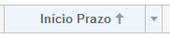
O usuário pode escolher quais colunas deseja ver, e quais colunas deseja omitir em um dado momento.
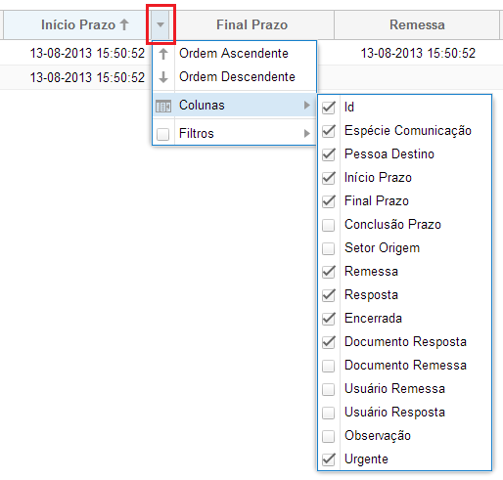
O usuário pode ainda reordenar as Colunas, bastando clicar no cabeçalho e arrastá-la até a posição desejada.
O SAPIENS armazena no computador do usuário (cookies) a última posição de configuração dos grids principais do sistema, de modo que ao entrar novamente no SAPIENS haverá a restauração da configuração anterior.
Outra funcionalidade extremamente importante do grid é a possibilidade de aplicar “Filtros”.
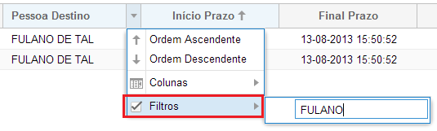
Quando houver um filtro aplicado a uma Coluna, ela será pintada de vermelho e terá sua fonte alterada para itálico:
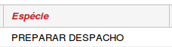
Para remover todos os filtros aplicados a um grid, basta clicar no botão correspondente no lado direito superior:
Além disso, em muitos grids é possível utilizar o botão direito do mouse para abrir um menu contextual, com atalhos para funções do SAPIENS.
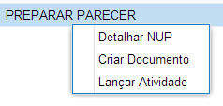
Importante: antes de utilizar o botão direito do mouse, lembre-se de selecionar a(s) linha (s) do grid que serão afetadas pela ação escolhida no menu contextual.
Por fim, o principal recurso do grid é permitir a edição, quando autorizada, de elementos, bastando clicar com o mouse 2x (duas vezes) na linha a ser editada.
Atenção, pois diversos elementos do SAPIENS não podem ser editados.

Impressão
Alguns grids contam com a possibilidade exportação para fins de impressão, acessível por um botão:
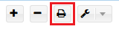
Será aberta uma nova aba ou janela, com o grid em formato próprio para impressão.
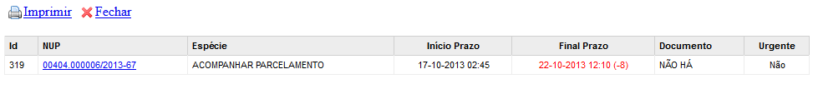

Seleções
Em muitas situações, o usuário deverá selecionar campos em formulários no SAPIENS. Nesses casos, é importante saber que isso pode ser realizado por diversas maneiras.
A mais simples delas é apenas digitar algumas letras ou números dentro do campo de pesquisa.
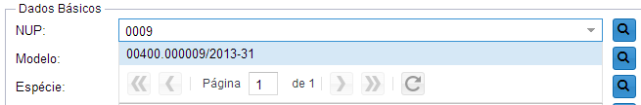
Os resultados serão filtrados e o usuário poderá realizar a seleção.
Caso não encontre a informação necessária, o usuário poderá clicar na “Lupa” à direita, abrindo a janela de seleção avançada.
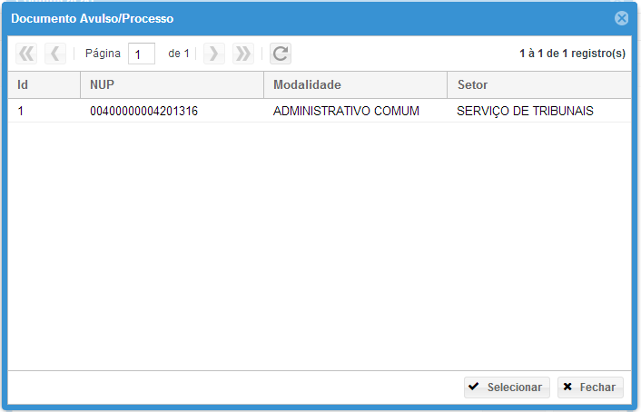
A janela de busca avançada é um grid e, portanto, o usuário poderá utilizar todas as suas funcionalidades para encontrar o registro necessário (paginação, ordenação, filtros, etc.).
Algumas telas de seleção são organizadas em árvores, a exemplo da tela de seleção avançada de unidades e setores.
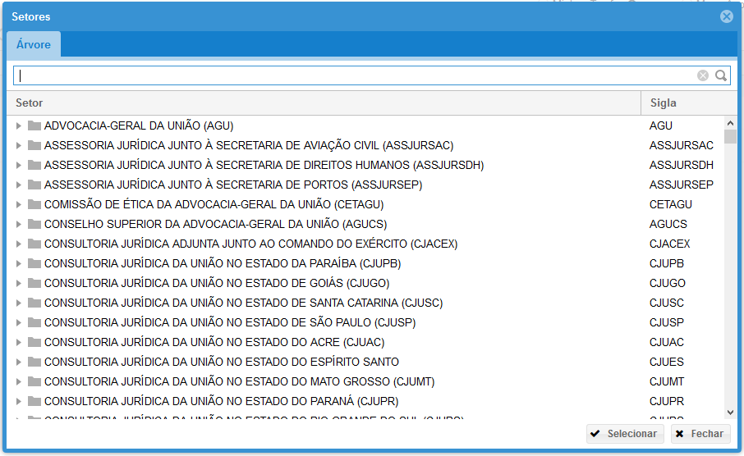
Há um filtro na tela de seleção em árvore, para facilitar a localização de ramos específicos.
Atenção, pois apenas são filtrados os ramos que já estejam na árvore naquele momento. Ou seja, os ramos que estão “escondidos”, pois o usuário ainda não clicou na seta que expande um determinado ramo, não são filtrados.

Histórico
Em diversos formulários do SAPIENS o usuário encontrará um botão de histórico.
O objetivo do botão de histórico é permitir ao usuário consultar todos os valores que aquele campo já possuiu no passado, antes de sofrer atualizações. Veja o exemplo abaixo:
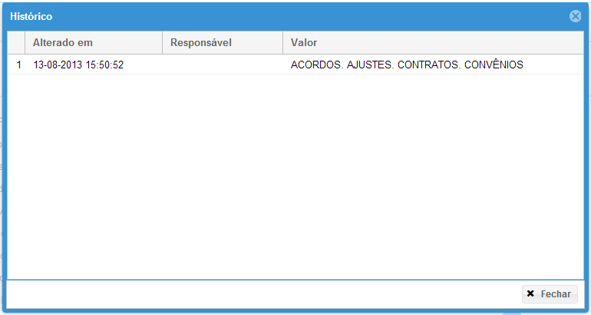
É possível ver a data em que o campo foi alterado, quem realizou a alteração e qual era o valor anterior.

Formulários
O SAPIENS utiliza o sistema de formulários em janelas para a inclusão e edição de dados.
Sempre que um dado inválido for informado pelo usuário, além da mensagem de erro, o contorno do campo com problemas será pintado de vermelho.
O mouse sobre o campo em vermelho trará informações sobre o erro.
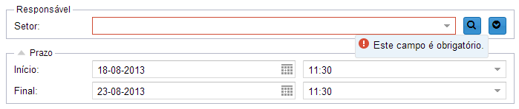

Dicas
Em muitos casos, deixar o mouse parado sobre algum elemento da interface trará dicas e dados úteis ao usuário.

Interface
A interface do SAPIENS é composta por 5 (cinco) grandes “áreas”:
- Barra Superior
- Painel de Controle
- Painel do usuário
- Área de Trabalho
- Processo/Documento Avulso
- Editor de Textos
Lembre-se: deixar o mouse sobre elementos como botões, campos, abas, etc. normalmente força a apresentação de um balão com o nome daquele elemento.

Barra Superior
A barra superior do SAPIENS fica aparente o tempo todo no sistema e apresenta algumas ferramentas e informações importantes.
Por meio dela, podemos facilmente alternar entre o Painel do usuário, a Área de Trabalho e o Processo/Documento Avulso:
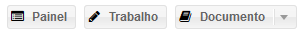
Localizar rapidamente um Processo/Documento Avulso por meio de seu Número Único de Protocolo (NUP):
Ou, no caso de Processo Administrativo vinculado a um Processo Judicial, por meio do Número Único CNJ:
Ao realizar a busca pelo Número Único CNJ (20 dígitos), o sistema sempre questionará o usuário sobre qual Processo Administrativo (NUP) vinculado deseja abrir, lembrando que é possível que existam diversos.
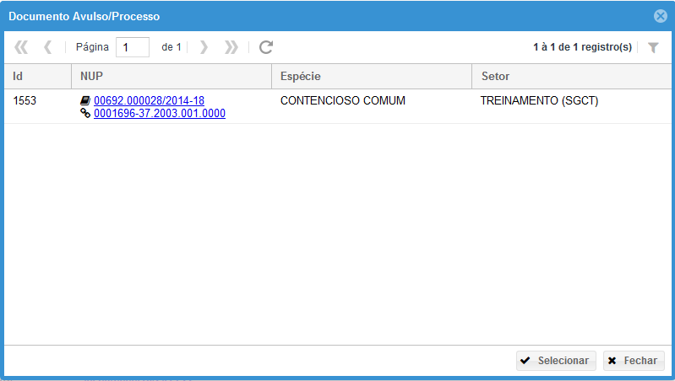
No exemplo acima há apenas um NUP cadastrado para o processo judicial, mas podem haver vários.
Por fim, é possível ainda sair do SAPIENS (logout) por meio da barra superior.

Painel de Controle
O Painel de Controle é uma barra na lateral do SAPIENS, também sempre visível, que pode ser acessada clicando-se na pequena “seta” em seu topo.
Uma vez aberto, o painel de controle possibilita o acesso às informações do usuário, suas configurações, relatórios, entre outros.
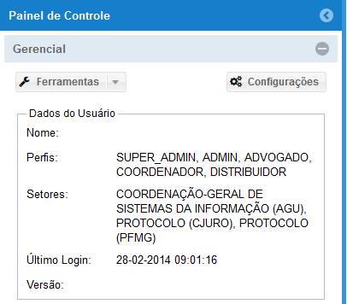

Histórico do usuário
Ainda no Painel de Controle, o usuário encontrará seu histórico de ações no sistema, podendo rapidamente visualizar suas últimas atividades realizadas no SAPIENS.
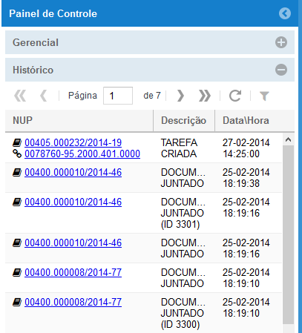
O Histórico do usuário é um grid, de modo que pode ser ordenado, filtrado, etc.
Todo o histórico de ações do usuário, desde o início dos tempos, estará disponível para consulta, bastando ao usuário utilizar a barra de paginação para encontrar históricos mais antigos.

Configurações
Nas configurações o usuário tem acesso à troca de senha, assinatura, afastamentos e lotações.
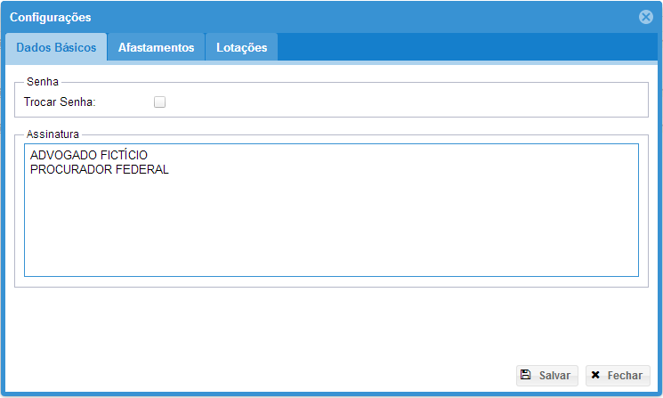

Dados Básicos
Lembre-se que a senha deve conter ao menos 6 (seis) caracteres.
Por segurança, evite utilizar senhas simples ou de fácil suposição. O SAPIENS está disponível para acesso na Internet, e é responsabilidade do usuário evitar problemas com segurança.
A assinatura do usuário será coloca ao final dos documentos que forem produzidos no Editor de Textos do SAPIENS.
Assim, cada usuário tem liberdade para customizar sua assinatura.

Afastamentos
O usuário é responsável por cadastrar com a devida antecedência seus afastamentos, tais como férias e licenças, no SAPIENS.
Quando o usuário estiver em período de afastamento, outros usuários não poderão inadvertidamente abrir Tarefas para o usuário afastado.
Isso evitará perdas de prazos ou atrasos indevidos no curso dos Processos/Documentos Avulsos.
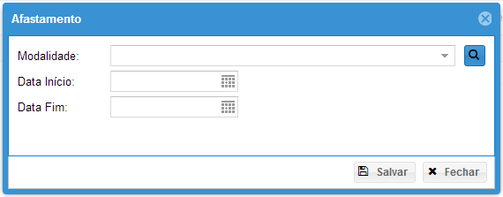
Atenção: o cadastramento um afastamento impede apenas que a data de início do prazo de uma tarefa recaia no intervalo do afastamento.

Lotações
Um usuário no SAPIENS poderá estar lotado simultaneamente em mais de um Setor.
Nesta tela poderá consultar suas lotações, bem como alterar qual delas tem o status de “principal”.
O SAPIENS utiliza sempre a lotação “principal” para preencher dados automaticamente em formulários e em documentos. Assim, por exemplo, nas telas de seleção de setor aparecerão os setores da unidade em que o usuário tenha a lotação principal.
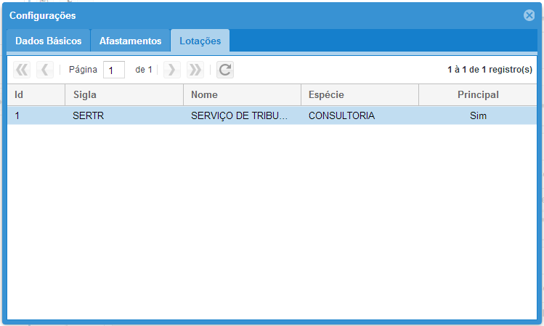

Painel do usuário
Assim que o usuário entrar no SAPIENS, será direcionado inicialmente ao Painel do usuário, onde poderá realizar o controle do seu fluxo de trabalho.
Integram o Painel do Usuário:
- Tarefas
- Tramitações
- Comunicações
- Mensagens
Cada uma dessas funcionalidades será abordada mais tarde.

Área de Trabalho
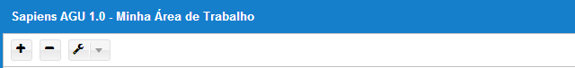
A Área de Trabalho do usuário é o local onde são construídas as Minutas, ou seja, documentos ainda não “publicados” e, portanto, passíveis de edição e alteração.
Após “publicado”, ou seja, quando “juntado” a um Processo/Documento Avulso, a Minuta sai da Área de Trabalho do usuário e torna-se imutável, com exceção dos critérios de visibilidade e assinaturas digitais, que podem ser modificados.
Como um Documento Arquivístico, poderá apenas sofrer as transições correspondentes (transferência, recolhimento, eliminação, etc.).

Processo/Documento Avulso
Nesta tela constam as informações referentes ao Processo/Documento Avulso consultado ou inserido pelo usuário e onde deve ocorrer a edição desses dados.
Integram essa Área:
- Dados Básicos
- Vinculações
- Relevâncias
- Sigilos
- Garantias
- Lembretes
- Tarefas
- Tramitações
- Comunicações
- Transições

Criando um Processo/Documento Avulso

Informações Iniciais
O Processo e o Documento Avulso possuem os mesmos metadados no SAPIENS, sendo que o Processo contém vários documentos juntados em sucessão, enquanto que o Documento Avulso possui apenas um.
O Documento Avulso poderá ser convertido em Processo em qualquer tempo, por meio da autuação.
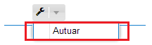
Antes de incluir um novo Processo/Documento Avulso, o usuário deve certificar-se de que ainda não houve o referido cadastro no SAPIENS, realizando as pesquisas necessárias.
Se o Processo/Documento Avulso já possuir um NUP, deve-se consultar sua existência por meio da pesquisa rápida na barra superior do SAPIENS.
O Número Único de Protocolo (NUP) é constituído de quinze dígitos principais, mais dois dígitos de verificação, separados em grupos (00000.000000/0000-00).
O primeiro grupo é constituído de cinco dígitos, referentes ao código numérico atribuído a cada unidade protocolizadora e este código identifica o órgão de origem do Processo, mantendo-se inalterado.
O segundo grupo é constituído de seis dígitos, separados do primeiro por um ponto e determina o registro sequencial dos Processos autuados, devendo este número ser reiniciado a cada ano.
O terceiro grupo, constituído de quatro dígitos, separado do segundo grupo por uma barra, indica o ano de formação do Processo.
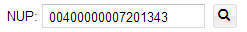
Se não houver referência a um determinado NUP, ainda assim pode ocorrer de já haver cadastro do Processo/Documento Avulso no SAPIENS, de modo que o usuário deverá realizar uma Pesquisa Avançada, disponível também na barra superior do sistema.
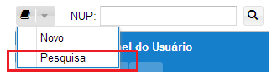
Na tela de Pesquisa Avançada, estão disponíveis diversos campos para que o usuário tente encontrar um cadastro anterior, evitando assim a duplicidade.
Deve-se a realizar a Pesquisa Avançada, ao menos, pelo nome do Interessado.
Entretanto, quanto mais completa for a pesquisa, mais fidedigna será a base de dados do SAPIENS.
Confirmada a inexistência de Processo/Documento Avulso anterior, o usuário deve selecionar na barra superior a opção “Novo”.
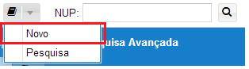

Processo/Documento Avulso Comum
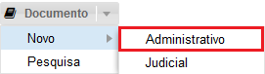
Todos os dados desse formulário são obrigatórios.
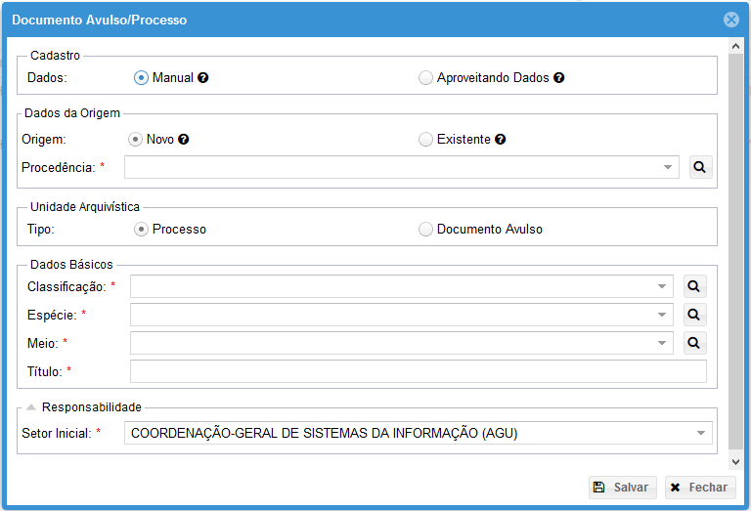
A primeira informação necessária é se o Processo/Documento Avulso será cadastrado manualmente ou “aproveitando dados”.
Na sistemática “aproveitando dados”, o Usuário deverá informar qual o NUP de origem, ou seja, a partir de qual Processo/Documento Avulso os metadados (espécie, classificação, interessados, assuntos, etc.) serão automaticamente copiados.
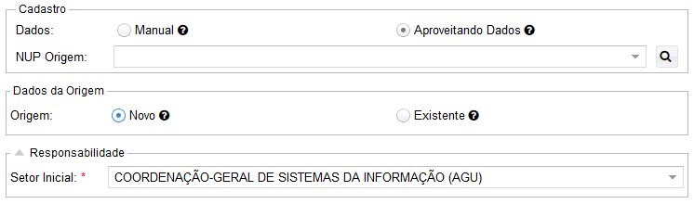
Ou seja, com a opção “aproveitando dados” é criado um novo NUP copiando as informações cadastrais de outro.
Já na opção “Manual”, cabe ao usuário informar todos os dados necessários.
Após selecionar a intenção de cadastrar um Processo ou um Documento Avulso, deve-se escolher entre as opções “Novo” e “Existente”.
Evidentemente, o cadastro sempre é novo para SAPIENS, mas pode ser que o Processo já tenho sido gerado em outro lugar ou sistema, de modo que a opção “Existente” permite que o usuário inclua as seguintes informações:
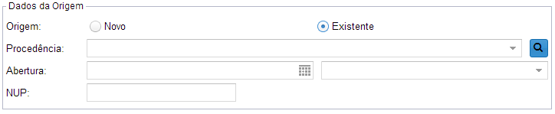
Se o Processo/Documento Avulso já havia sido cadastrado em outro lugar ou sistema, por exemplo, no AGUDOC, ele já tem uma procedência, um NUP e uma data de abertura, que devem ser preenchidos manualmente pelo usuário nesse formulário.
Atenção, pois o SAPIENS não aceitará o registro de NUPs errados. A conferência é realizada pelo dígito verificador.
Procedência é a instituição que originou o Processo/Documento Avulso.
No caso de o Processo/Documento Avulso ser “Novo”, o SAPIENS se encarregará de gerar automaticamente um NUP e a Data de Abertura será o dia e a hora do cadastro.
Nos “Dados Básicos”, o usuário deverá informar a Classificação, a Modalidade, o Meio e o Título.
A Classificação deve ser atribuída de acordo com o plano de Classificação da AGU, já explicada na Parte 1 deste Manual.
A Espécie refere-se ao “tipo” de Processo/Documento Avulso. No início, apenas a espécie “Administrativo Comum” e “Consultivo Comum” estará disponível, mas futuramente outras espécies serão incluídas, tais como “Judicial”, “Dívida Ativa”, “Correcional”, etc.
O Meio diz respeito à forma do Processo/Documento Avulso, se eletrônico, físico, ou híbrido.
O Título é um resumo sobre o objeto do Processo/Documento Avulso, que o identifica de maneira única. Por exemplo: se o assunto é genericamente “Concurso Público”, o título seria “Concurso Público para Provimento de Cargos de Procurador Federal do ano 2010”.
Por fim, o campo Setor Inicial refere-se ao primeiro setor que terá responsabilidade sobre o Processo/Documento Avulso, e o usuário que está realizando o cadastro deve obrigatoriamente estar lotado nele.
Uma vez salva a tela de cadastro do Processo/Documento Avulso, será aberto o detalhamento do mesmo.
Quando for criado um Documento Avulso, o sistema questiona o tipo de documento e cria automaticamente uma minuta correspondente na área de trabalho do usuário.
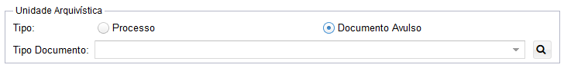
Trata-se de um atalho, pois se estamos cadastrando um Documento Avulso, certamente precisaremos de uma minuta correspondente, para realizar o upload do documento ou para utilizar o editor de textos do sistema.
Há nesse formulário, ainda, uma ferramenta "calcular NUP" ao lado do "NUP existente" na tela de cadastro de um novo Processo.
É útil para quando não sabemos os dígitos verificadores, conversão de NUP antigo, etc.

Processo/Documento Avulso Vinculado a um Processo Judicial
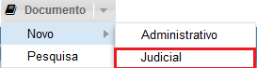
Todos os dados desse formulário são obrigatórios.
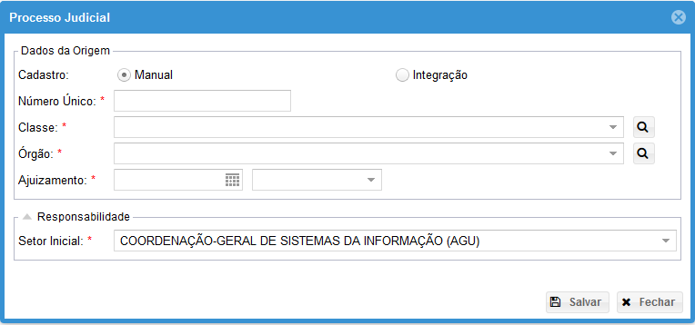
O cadastro do Processo Judicial pode ser realizado manualmente, com o preenchimento dos dados pelo usuário, ou por meio de integração (webservices) com os Tribunais.
Todos os Processos Judiciais devem ser cadastrados por meio de seu Número Único (Resolução n. 65/2008) do Conselho Nacional de Justiça - CNJ, de 20 dígitos.
Na sequência, deve ser informada a Classe Processual, de acordo com a Tabela Única de Classes do Conselho Nacional de Justiça – CNJ.
Por fim, exige-se o Órgão Julgador (vara, turma, câmara, etc.) e a data de ajuizamento da ação.
Atenção: A tabela de órgãos julgadores é rigidamente controlada pelos Administradores do SAPIENS. Sempre que houver a necessidade de inclusão, ou exclusão, entre em contato com o Administrador de sua Unidade.

Cadastro de Processos Judiciais Via Integração
Quanto o SAPIENS possuir integração com o Tribunal, é possível que todo o cadastro seja realizado por Webservices, simplificando os procedimentos.
Nesse cenário, basta informar o Número Único de 20 dígitos do Processo Judicial, bem como a Origem dos dados, ou seja, de qual Tribunal e Instância os dados devem ser buscados.
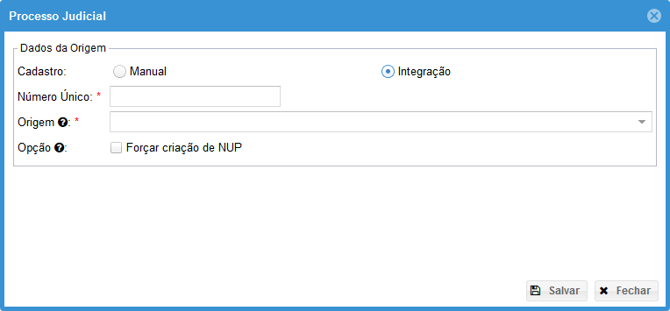
O SAPIENS automaticamente criará o NUP e realizará o cadastro de todos os dados necessários, sem intervenção humana.
Importante destacar que o SAPIENS criará um NUP diferente para cada entidade representada pela AGU que encontrar no Processo Judicial.
Assim, se estiverem no mesmo processo, por exemplo, o INCRA e o IBAMA, serão criados 2 (dois) NUPS diferentes, um para cada entidade representada.
No topo dos dados do NUP consta qual é a entidade representada “dona” do NUP.
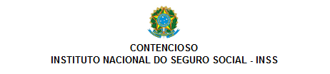
Além disso, também são criados NUPs diferentes para Origens diferentes.
Ou seja, o mesmo Processo Judicial, com o mesmo Número Único, pode ter mais de NUP, por exemplo, um para a primeira instância, outro para a segunda instância.
Por outro lado, apesar de incomum, pode acontecer de o SAPIENS falhar no reconhecimento da presença de uma entidade representada em um Processo Judicial, deixando de criar um NUP que deveria ter sido criado.
Nessas situações, deve-se marcar a opção “Forçar criação de NUP”, indicado a entidade representada.
O SAPIENS então criará o NUP correspondente.
Caso eventualmente seja criado pelo SAPIENS um NUP equivocadamente, por exemplo, se o SAPIENS entender que há uma entidade representada no Processo Judicial, quando não verdade há, deve-se encaminhar o NUP para arquivamento.

Dados Básicos
Na tela Dados Básicos do Processo/Documento Avulso o usuário encontrará os dados principais, grid de Interessados, grid de Assuntos e grid de Documentos.

Dados Principais
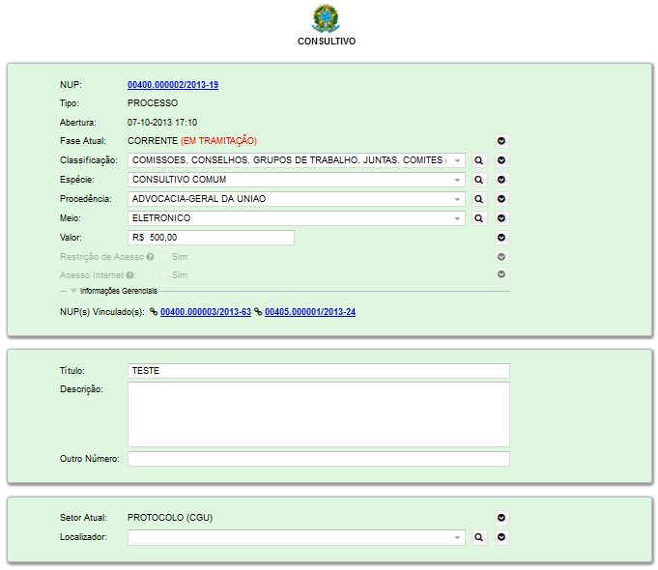
A partir desse ponto, o usuário tem liberdade para preencher os demais dados do cadastro do Processo/Documento Avulso. Nessa tela de detalhamento, pode haver modificações em qualquer tempo, desde que o usuário tenha perfil para isso.
Observe-se que no caso dos Processos vinculados à Processo Judicial, há campos adicionais para preenchimento:
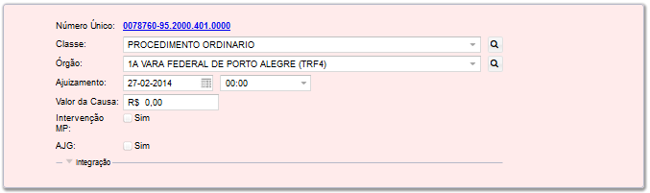
Se houver qualquer modificação nos dados nesse ponto, o usuário deve gravar as alterações no botão respectivo para salvar.
Além disso, se o usuário quiser recarregar um NUP que já esteja aberto, de modo a garantir que as informações que estejam na tela sejam as mais atualizadas, basta clicar no botão recarregar.
Por fim, se o NUP estiver vinculado a um Processo Judicial com Integração, há a possibilidade de realizar uma sincronização, ou seja, o SAPIENS irá até o Tribunal e buscará as informações mais atualizadas.
A sincronização acontecerá em segundo plano, o implica dizer que o usuário poderá continuar usando o SAPIENS normalmente, mas deverá atualizar o NUP, usando o botão acima, para saber se a sincronização já acabou.
Depois de sincronizado:
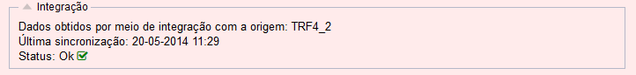

Restrição de Acesso
A configuração de Restrição de Acesso determina de que modo um Processo/Documento avulso pode ser acessado pelos usuários internos e externos do SAPIENS.
Se não houver “Restrição de Acesso”, significa que todos os usuários internos (colaboradores) da Instituição podem acessar e visualizar o Processo/Documento Avulso.
Caso a opção seja marcada por um usuário com Perfil de Coordenador, o Processo/Documento Avulso passará a ter o acesso restrito.

Configuração da Restrição de Acesso
A partir do momento em que um Processo/Documento Avulso tem acesso restrito, apenas o Coordenador que criou a restrição tem acesso sobre ele, com poder “Master”.
Qualquer outro usuário terá acesso negado.
Deve-se, então realizar a configuração da restrição de acesso, para liberar o acesso para usuários escolhidos pelo Coordenador, clicando no botão destacado:
A tela de configuração da restrição de acesso é a seguinte:
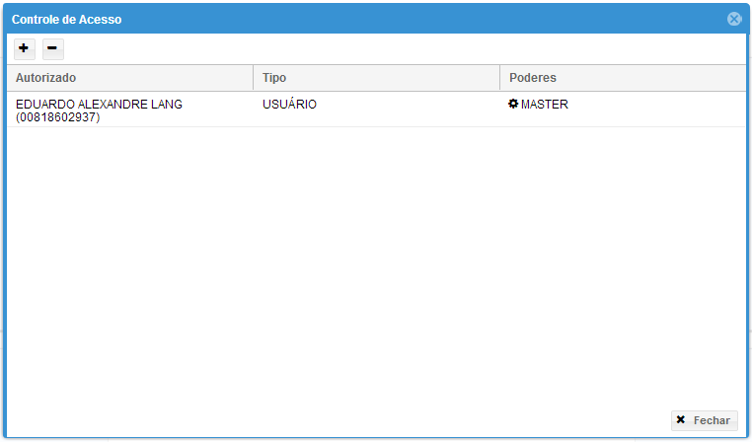
Para se incluir uma autorização de acesso, deve-se clicar no botão “+”:
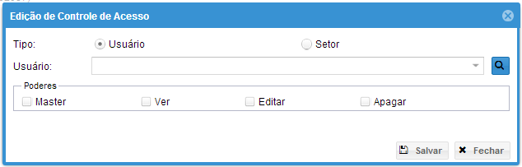
Atenção, pois apenas um usuário com poder “Master” pode liberar o acesso para outros usuários.
O acesso pode ser liberado para um usuário específico, ou para um Setor, sendo que nesse último caso, todos os usuários lotados naquele setor estão automaticamente liberados.
É preciso ainda definir quais poderes estão sendo concedidos:
- Master: o usuário com poder “Master” sobre um Processo/Documento Avulso tem automaticamente os poderes de “Ver”, “Editar” e “Apagar”, mais o poder de atribuir poderes para outros usuários (inclusive o poder “Master”).
- Ver: o poder de “Ver” o Processo/Documento Avulso permite acessá-lo e visualizar seu conteúdo, mas não editá-lo.
- Editar: o poder de “Editar” o Processo/Documento Avulso permite editar seus metadados.
- Apagar: o poder de “Apagar” não se aplica aos Processos/Documentos Avulsos, pois eles não podem ser apagados como regra geral.
Por fim, apenas o usuário com o Poder “Master” pode retirar poderes de outros usuários.

Acesso Internet
O “Acesso Internet” restringe ou libera a divulgação do conteúdo do Processo no sítio da AGU na Internet, para usuários externos.
Por uma questão lógica, se o Processo/Documento tem acesso restrito internamente, não poderá ser divulgado para usuários externos.
Por questão de segurança e para evitar alterações indevidas, apenas o usuário com perfil de COORDENADOR poderá alterar as configurações de Acesso Internet.

Localizador
O Localizador serve para que um Setor possa organizar seus Processos/Documentos Avulsos em grupos, facilitando sua localização física.
Incumbe ao usuário do Setor com perfil de COORDENADOR a criação e exclusão de Localizadores.
Por exemplo, um Setor pode criar Localizadores como “Escaninho A”, ou “Armário 3”, referindo-se à posição físicas dos Processos/Documentos Avulsos.
No caso dos Processos/Documentos Avulsos físicos, a utilização do Localizadores é bastante intuitiva. Mas também no caso dos Processos/Documentos Avulsos eletrônicos os Localizadores possuem utilidade, especialmente na criação de “Linhas de Produção”, facilitando a organização do trabalho do setor. Por exemplo, Localizadores como “Aguarda Digitalização”, “Aguarda Remessa”, etc.

Interessados
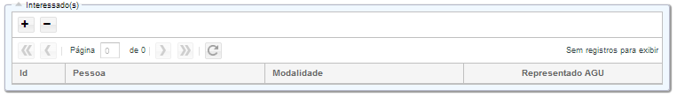
Interessado é a pessoa física ou jurídica a quem se refere o Processo/Documento Avulso.
São legitimadas:
- As pessoas físicas ou jurídicas que o iniciem como titulares de direito ou interesses individuais, ou no exercício do direito de interpretação;
- Aqueles que, sem terem iniciado o Processo, têm direitos ou interesses que possam ser afetados pela decisão a ser adotada;
- As organizações e associações representativas, no tocante a direitos e interesses coletivos;
- As pessoas ou associações legalmente constituídas quanto a direitos ou interesses difusos.
O cadastro dos interessados deve ser realizado no grid, clicando-se no botão “+”. Para editar um interessado que já esteja cadastrado, basta clicar 2x em cima da linha. Para excluir um interessado, basta clicar no botão “-“.
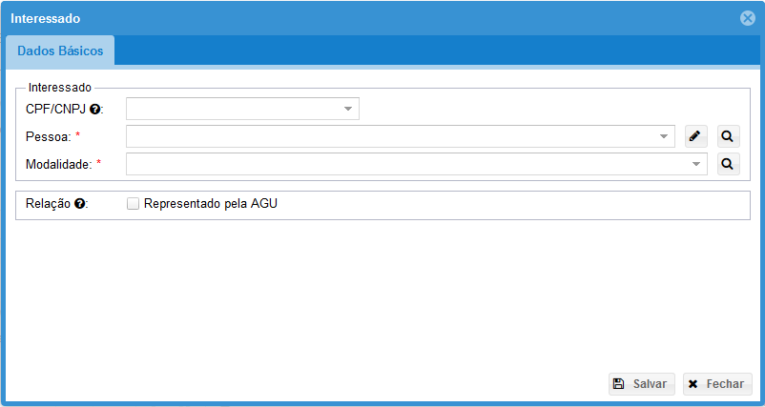
Na tela de cadastro de interessados o usuário deverá preencher os campos pessoa, modalidade e relação.
A modalidade diz respeito ao tipo de interessado naquele Processo.
Já a relação é importante para que o SAPIENS saiba quem a AGU representa naquele Processo, e possa preencher automaticamente os documentos em seu Editor de Textos. Isso é importante, por exemplo, nos Processos Administrativos Judiciais, em que dados como “autor” e “réu” precisam ser preenchidos a partir da representação processual.
Ao clicar na lupa para selecionar uma pessoa, encontrará a seguinte tela:
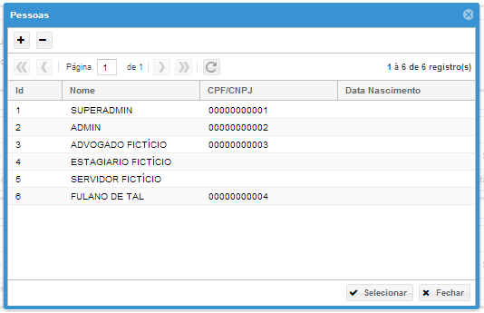
Caso a pessoa em questão ainda não esteja cadastrada na base de dados do SAPIENS, o usuário deverá realizar o cadastro, clicando no botão “+”.
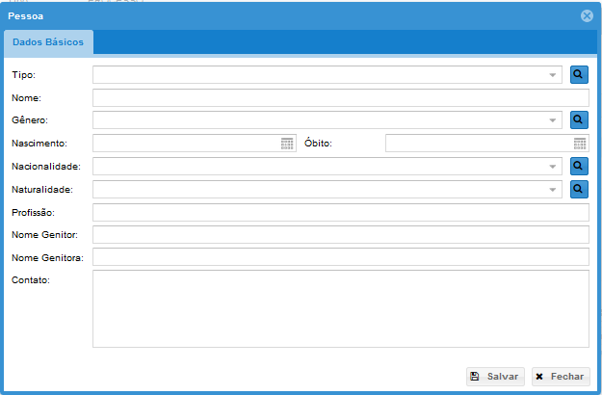
Atenção, pois os campos a serem preenchidos se alteram no formulário em razão do Tipo de pessoa. As informações diferem, por exemplo, entre pessoas físicas e jurídicas.
Os campos desse formulário são autoexplicativos.
Após o preenchimento dos dados básicos da Pessoa, ao clicar em “Salvar”, aparecerão as demais abas que dizem respeito àquela Pessoa: CPF/CNPJ, Documentos, Endereços e Relacionamentos.
O usuário deverá incluir todas as informações que estejam disponíveis, para evitar que haja na base de pessoas cadastros em duplicidade.
O Cadastro Identificador (CPF/CNPJ) é um dado importantíssimo. Uma pessoa pode ter mais de um CPF/CNPJ, o que é especialmente verdade no caso das Pessoas Jurídicas. A União Federal, por exemplo, tem dezenas de CNPJs diferentes.
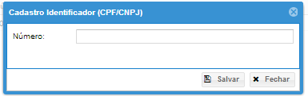
Os Documentos Identificadores, tais como RG, CNH, NIT, SIAPE, etc. também são importantes, pois ajudam a identificar aquela pessoa.
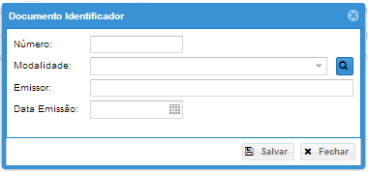
Os endereços devem ser preenchidos da forma mais completa possível, pois muitas serão utilizados na hora de expedir ofícios, notificações, etc.
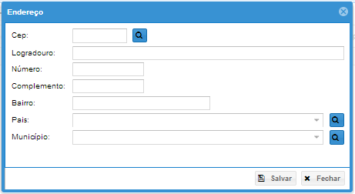
Um pessoa pode ser relacionada à outra, por exemplo, nos casos de tutoria, curadoria, representação legais de pais, etc.
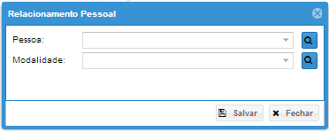
Após a inserção de uma nova Pessoa na base de dados do SAPIENS, ela será automaticamente selecionada na tela de inclusão de interessados.
O próximo passo na tela de cadastro de Processo/Documento Avulso são os assuntos.

Assuntos
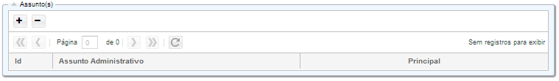
Recomenda-se que haja o cadastro de ao menos um assunto, o que possibilitará a extração de relatórios mais fidedignos, além aumentar o grau de identificação do Processo/Documento Avulso.
Um dos assuntos cadastrados deverá ser marcado como principal.
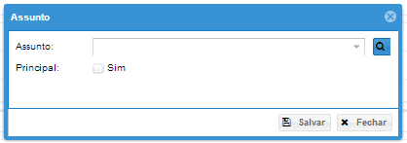
A escolha do assunto poderá ser realizada com a Seleção avançada, clicando-se na “lupa”.
O usuário poderá optar pela busca no formato “Lista” ou “Árvore”.
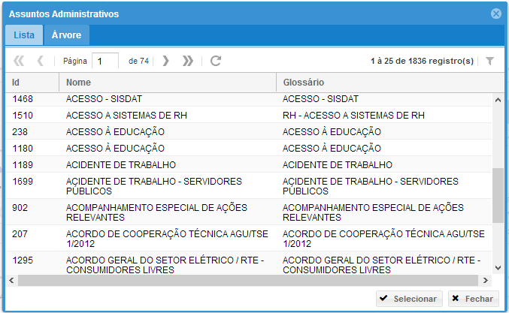
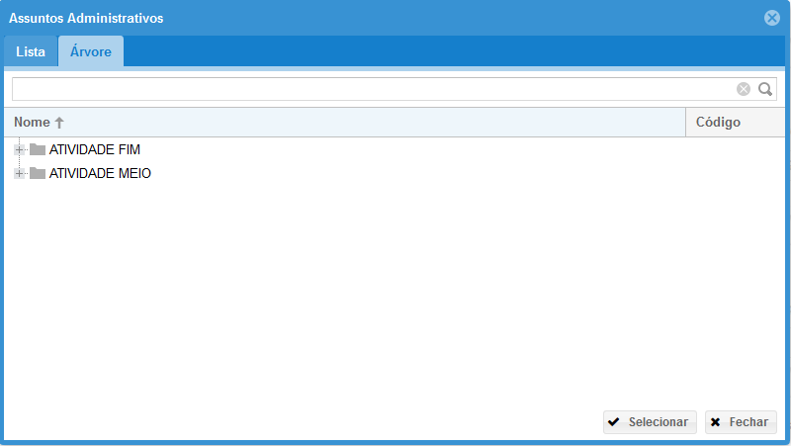

Documentos
Documento é toda informação registrada em um suporte material, suscetível de consulta, estudo, prova e pesquisa, pois comprova fatos, fenômenos, formas de vida e pensamentos do homem numa determinada época ou lugar.
Logo abaixo dos assuntos do Processo/Documento Avulso, está o grid de Documentos, onde o usuário poderá consultar os documentos que já foram juntados.
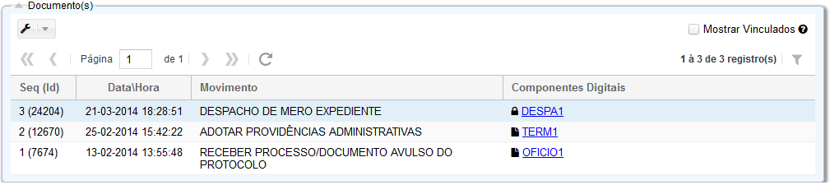
Como padrão, o SAPIENS não exibe a linha referente a documento que tenha sido vinculado a outro, transferindo os componentes digitais eventual existentes no documento vinculado para a linha do documento principal.
Se o usuário preferir visualizar todos os documentos separadamente, inclusive os vinculados, deverá selecionar a opção “Mostrar Vinculados” no grid de documentos.
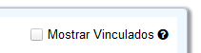
Além disso, nos NUPs em que houver Integração poderão existir no grid Documentos que vieram da Integração (externos) e Documentos produzidos internamente no SAPIENS (internos).
Para visualizar exclusivamente os Documentos que vieram da Integração, basta selecionar no Filtro correspondente:

Detalhamento
Ao clicar 2x (duas vezes) sobre um documento, será aberta a tela de detalhamento.
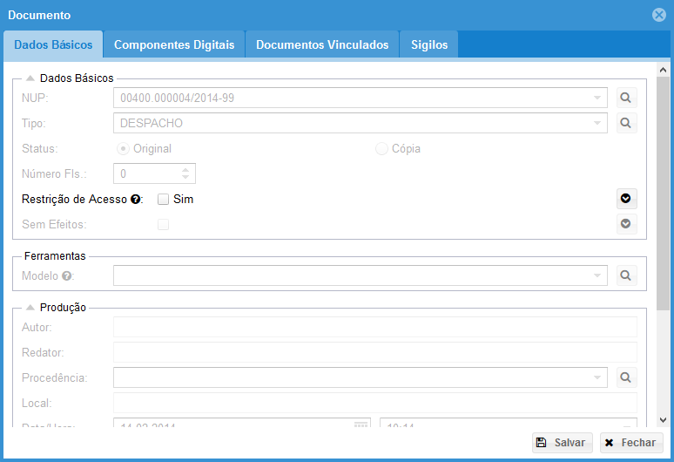
Trata-se de tela de consulta, mas há exceções.
Um usuário com o Perfil de Coordenador ou o usuário criador do Documento poderão aplicar e configurar a Restrição de Acesso ou Sigilo, mesmo após a juntada.
Além disso, é possível assinar digitalmente um componente digital, mesmo após a juntada do documento.
Já um usuário com o Perfil de Coordenador poderá adicionar, ou remover vinculações entre Documentos.
Esse tipo de vinculação de Documentos após a juntada será comum, por exemplo, no caso de Despachos que aprovação Pareceres já anteriormente juntados ao Processo.
Por fim, os usuários podem alterar o localizador do documento original, nos casos de cópia digitalização. Ou seja, se um documento físico foi digitalizado, deve-se marcar qual a localização do documento original, ex. CAIXA 2 – SALA 1 – PROTOCOLO.

Desentranhamento
No grid de Documentos, no caso de Processos, o usuário poderá realizar o desentranhamento de um documento juntado.
O desentranhamento é a retirada de peças de um Processo, que poderá ocorrer quando houver interesse da Administração ou a pedido do interessado.
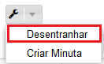
Atenção, pois esta operação não poderá ser desfeita.
Ao realizar o desentranhamento, o usuário possui duas opções quanto ao destino do documento desentranhado: “Processo Existente” ou “Criar Documento Avulso”.
Na primeira opção, o documento é desentranhado e imediatamente juntado no processo existente informado.
Na segunda opção, o SAPIENS criará um novo NUP, do tipo Documento Avulso, e efetuará a juntada nesse novo NUP.
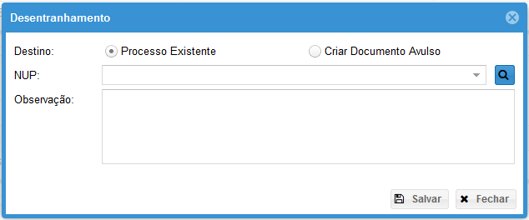
Importante: nas situações em que o desentranhamento ocorrer porque houve a juntada equivocada de um documento, o usuário deverá encaminhar o novo NUP gerado para o arquivo da sua unidade, criando uma tarefa de arquivamento e tramitando o NUP.

Criar Minuta
No grid de Documentos há uma atalho para acelerar a criação de Minutas na área de Trabalho do usuário.
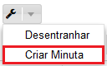
Ao clicar nesse atalho, o formulário de criação de Minuta é aberto, já com o campo NUP devidamente preenchido.

Volumes
Ainda no grid de Documentos, no caso de Processos Físicos, o usuário encontrará as ferramentas necessárias para a gestão de Volumes.
A abertura de um novo Volume automaticamente implica o encerramento do Volume que está aberto.
Um novo Volume deve ser aberto sempre que o anterior ultrapassar 200 (duzentas) páginas.
Atenção, pois esta operação não poderá ser desfeita.
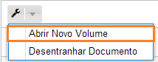
A navegação entre os diversos Volumes do Processo pode ser feita na lateral superior direta do grid de Documentos.
Processos eletrônicos e Documentos Avulsos não têm Volumes.
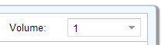

Vinculação de Processos/Documentos Avulsos
Um Processo/Documento Avulso pode ser anexado a outro Processo/Documento, bastando para tanto informar o NUP a ser vinculado e a modalidade de vinculação.
Anexação é a união definitiva e irreversível de um ou mais Processos/Documentos Avulsos a outro Processo/Documento Avulso considerado principal, desde que pertencentes ao um mesmo interessado que contenham o mesmo assunto.
Após a anexação, os documentos que estavam juntados no Processo/Documento Avulso vinculado são migrados de forma definitiva para o Processo principal. Todos os andamentos passam a ocorrer apenas no Processo principal, sendo o vinculado encerrado.
Apensamento é a união provisória de um ou mais Processos/Documentos Avulsos a um Processo/Documento Avulso mais antigo, mantendo cada um a sua numeração específica, destinada ao estudo e à uniformidade de tratamento em matéria semelhantes, com o mesmo interessado ou não.
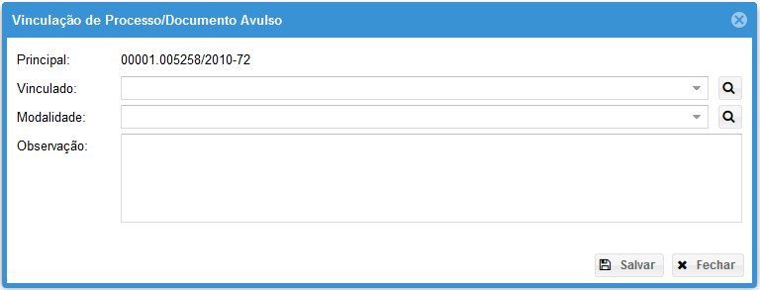

Relevâncias
Pode-se atribuir uma ou mais Relevâncias para um dado Processo/Documento Avulso com o objetivo de facilitar a gestão destes cadastros.
Por exemplo, é interessante saber quais Processos são relativos ao Programa de Aceleração do Crescimento (PAC), de modo que cabe ao usuário cadastrar essa relevância.
A Relevância pode ser retirada a qualquer tempo.
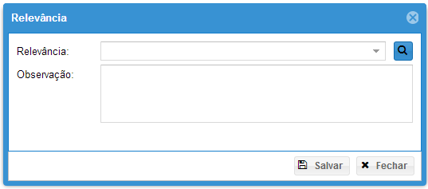

Sigilos
O SAPIENS permite o cadastro de um mais sigilos para o mesmo Processo/Documento Avulso, suportando tanto os chamados sigilos comuns quanto os sigilos da Lei de Acesso à Informação (LAI).
O tipo de sigilo deve ser informado pelo usuário:
- Sigilo Legal
- Sigilo Judicial
- Intimidade, Vida Privada, Honra e Imagem
- Sigilo Reservado (LAI)
- Sigilo Secreto (LAI)
- Sigilo Ultrassecreto (LAI)
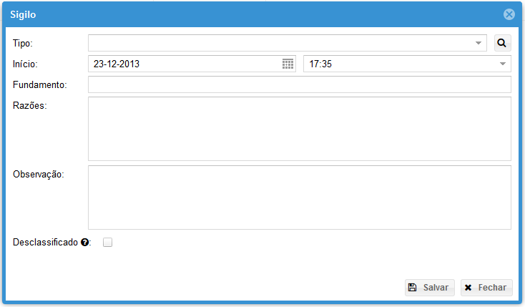
Além disso, o usuário deverá informar, se for requerido pelo sistema, qual a categoria do sigilo, o fundamento legal e as razões de atribuição do Sigilo.
Atenção: Por medida de segurança, sempre que um Sigilo for criado, caso ainda não haja, será criada automaticamente uma Restrição de Acesso no Processo/Documento Avulso, com poder Master para o usuário criador do Sigilo.
Ou seja, o mero registro do Sigilo não garante que o Processo/Documento Avulso ficará inacessível para outros usuários, sendo necessária a configuração da Restrição de Acesso.
Importante destacar a legislação regulamentadora da Lei de Acesso à Informação:
DECRETO Nº 7.724, DE 16 DE MAIO DE 2012
Art. 30. A classificação de informação é de competência:
I - no grau ultrassecreto, das seguintes autoridades:
a) Presidente da República;
b) Vice-Presidente da República;
c) Ministros de Estado e autoridades com as mesmas prerrogativas;
d) Comandantes da Marinha, do Exército, da Aeronáutica; e
e) Chefes de Missões Diplomáticas e Consulares permanentes no exterior;
II - no grau secreto, das autoridades referidas no inciso I do caput, dos titulares de autarquias, fundações, empresas públicas e sociedades de economia mista; e
III - no grau reservado, das autoridades referidas nos incisos I e II do caput e das que exerçam funções de direção, comando ou chefia do Grupo-Direção e Assessoramento Superiores - DAS, nível DAS 101.5 ou superior, e seus equivalentes.
§ 1° É vedada a delegação da competência de classificação nos graus de sigilo ultrassecreto ou secreto.
§ 2° O dirigente máximo do órgão ou entidade poderá delegar a competência para classificação no grau reservado a agente público que exerça função de direção, comando ou chefia.
§ 3° É vedada a subdelegação da competência de que trata o § 2°.
§ 4° Os agentes públicos referidos no § 2° deverão dar ciência do ato de classificação à autoridade delegante, no prazo de noventa dias.
§ 5° A classificação de informação no grau ultrassecreto pelas autoridades previstas nas alíneas “d” e “e” do inciso I do caput deverá ser ratificada pelo Ministro de Estado, no prazo de trinta dias.
§ 6° Enquanto não ratificada, a classificação de que trata o § 5° considera-se válida, para todos os efeitos legais.

Desclassificação do Sigilo
Um sigilo não poderá ser removido do sistema, mas apenas “desclassificado”.
Um sigilo desclassificado torna-se inativo, não produzindo mais qualquer efeito.
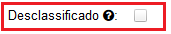

Nível de Acesso
Os perfis dos usuários definem, como regra geral, o Nível de Acesso.
- ADVOGADO: Nível de Acesso 1
- SERVIDOR: Nível de Acesso 1
- ESTAGIÁRIO: Nível de Acesso 0
A alteração do Nível de Acesso deve ser solicitada e fundamentada ao Administrador de sua Unidade.
Assim, por exemplo, se um advogado ou servidor ocupante de cargo DAS 5 ou equivalente, poderá requisitar Nível de Acesso 2, que servirá tanto para a classificação quanto para a desclassificação de Sigilo Reservado da LAI.

Garantias
Para fins gerenciais, o usuário pode cadastrar garantias relativas ao Processo/Documento Avulso.
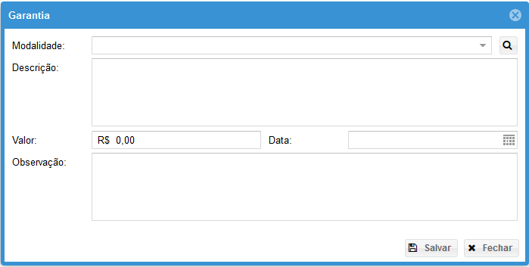
São exemplos de garantias a Penhora e Caução.
Além disso, é necessário informar a descrição do bem dado em garantia, seu valor, data de instituição e opcionalmente uma observação.

Lembretes
Um Processo/Documento Avulso pode receber Lembretes de qualquer usuário, o que possui utilidade em muitas situações. Por exemplo, para alertar sobre alguma situação de fato ou de direito relevante.
Um Lembrete será visualizado por qualquer usuário que tenha acesso ao Processo/Documento Avulso.
No entanto, somente o usuário que criou o Lembrete poderá editá-lo ou excluí-lo.
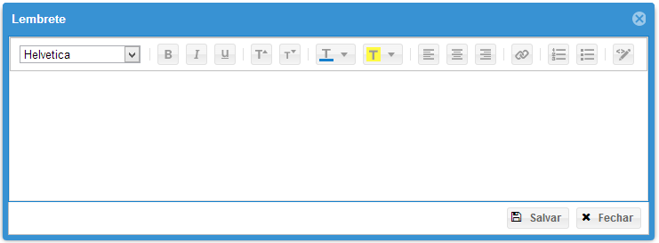

Tarefas
Nesta tela o usuário poderá consultar todas as tarefas que já foram abertas para aquele NUP, bem como incluir novas.
O detalhamento sobre o formulário de Tarefas será realizado mais à frente no Manual, no capítulo sobre o Painel do usuário.
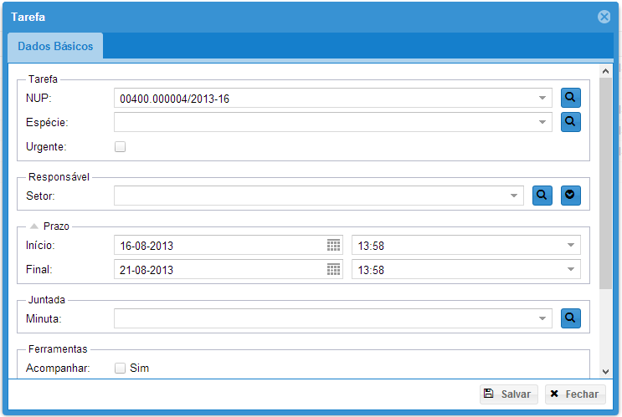
Há um filtro que permite visualizar as tarefas daquele NUP que porventura tenham sido apagas, uma informação que pode ser gerencialmente importante.
Para consulta-las, basta marcar a opção correspondente no grid de Tarefas.
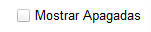

Tramitações
Tramitação Interna é a movimentação do Processo/Documento Avulso de um Setor a outro.
Tramitação Externa é o registro da remessa do Processo/Documento Avulso para um Órgão ou Pessoa externos à AGU.
Nesta tela o usuário poderá consultar todas as tramitações que já foram realizadas para aquele Processo/Documento Avulso, bem como incluir novas.
O detalhamento sobre o formulário de Tarefas será realizado mais à frente no Manual, no capítulo sobre o Painel do usuário.
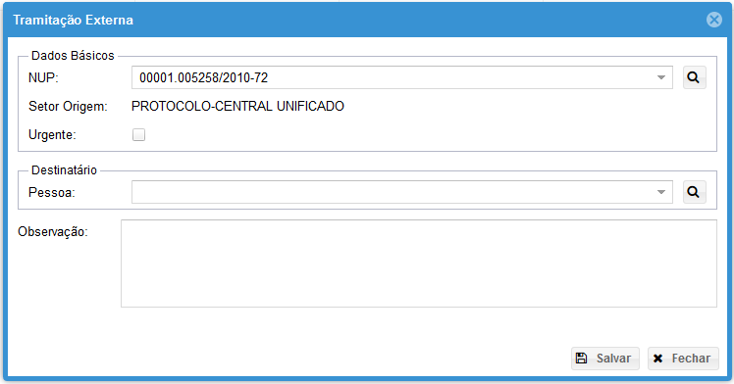

Comunicações
Toda espécie de comunicação escrita, ou seja, todas as correspondências, que circulam nos órgãos ou entidades, serão tratadas pelo SAPIENS.
Nesta tela o usuário poderá consultar todas as comunicações que já foram abertas para aquele Processo, bem como incluir novas.
O detalhamento sobre o formulário de Comunicações será realizado mais à frente no Manual, no capítulo sobre o Painel do usuário.

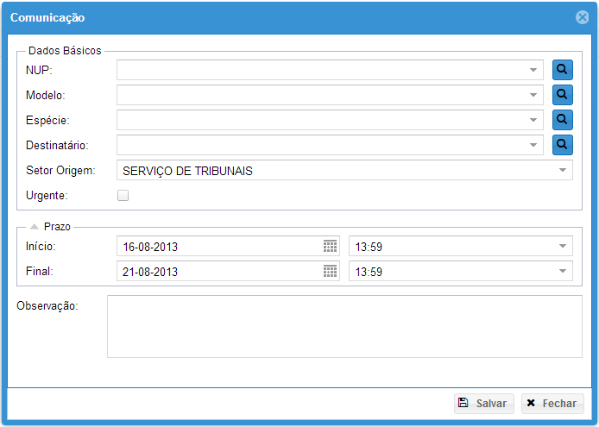

Transições
Se o usuário possuir perfil de ARQUIVISTA, poderá utilizar o formulário abaixo para realizar as transições arquivística do Processo.
As transições arquivísticas são:
- Transferência: da fase corrente para a fase intermediária.
- Recolhimento: da fase intermediária para o arquivo definitivo.
- Eliminação: quando o prazo de temporalidade for alcançado.
- Extravio: sempre que o Processo/Documento Avulso não puder ser encontrado.
- Desarquivamento: traz o Processo/Documento Avulso novamente para a fase corrente.
Os usuários que não possuem perfil de ARQUIVISTA não poderão realizar transições. Se perceber a necessidade de realizar uma transição, deverá abrir Tarefa para o usuário ARQUIVISTA de sua Unidade.
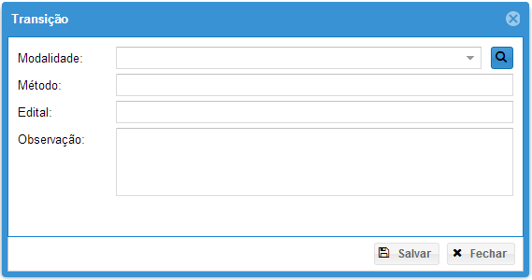
Atenção, pois a simples remessa do Processo/Documento Avulso para o arquivo corrente não requer uma transição. Apenas quando houver a remessa para o arquivo intermediário é que deverá ocorrer a transição, da modalidade transferência.

Extrato Simplificado de Consulta
Eu muitos pontos do SAPIENS é possível clicar sobre um NUP para acesso, em uma nova aba ou janela, o Extrato Simplificado de Consulta de Processos/Documentos Avulsos:
Será aberto então o extrato:
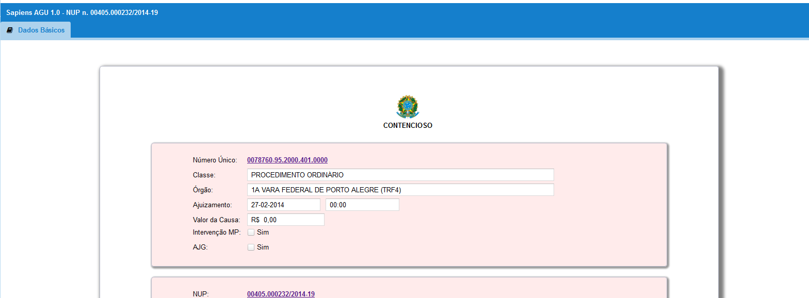
A vantagem do extrato simplificado é a possibilidade de visualizar em uma tela todas as informações relevantes do Processo/Documento Avulso, facilitando a utilização do sistema.
Além disso, no extrato simplificado de consulta é possível fazer o download de todos os componentes digitais do processo, de uma só vez, no formato .zip, bastando clicar no botão download.

Criando uma Minuta
Minutas são documentos em edição, ou seja, são mutáveis e estão em processo de construção, podendo ser modificadas a qualquer tempo, e são criadas pelo usuário em sua Área de Trabalho.
As Minutas podem ser de natureza:
- Física: quando o SAPIENS registrar tão somente a existência de um documento físico, sem qualquer tipo de reprodução digital.
- Digitalizada: quando houver a conversão fiel da imagem de um documento para código digital.
- Digital: quando for criado e existir apenas em formato digital.
Por força da Lei n. 12.682/2012, o processo de digitalização deverá ser realizado de forma a manter a integridade, a autenticidade e, se necessário, a confidencialidade do documento digital, com o emprego de certificado digital emitido no âmbito da Infraestrutura de Chaves Públicas Brasileira (ICP - Brasil).
Quando for selecionado que a Minuta é uma “Cópia”, o SAPIENS permitirá a inclusão do localizador do Documento “Original”, para fins de controle:
Assim, se por exemplo o documento original que foi digitalizado ficou armazenado na Sala 1, Caixa 2, do Protocolo da AGU, está informação deverá ser informada em “Local Original”.

Área de Trabalho
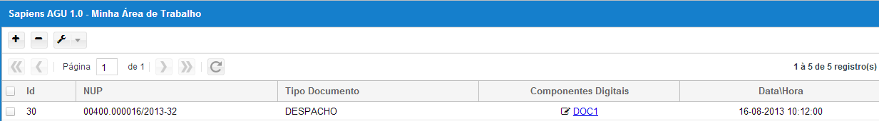
A Área de Trabalho é um grid e contém todas as Minutas do usuário.
Como todos os grids do SAPIENS, poderá ser filtrado, ordenado, etc.

Dados Básicos
Ao selecionar o botão “+” da Área de Trabalho, o usuário deverá preencher os dados básicos do formulário da Minuta.
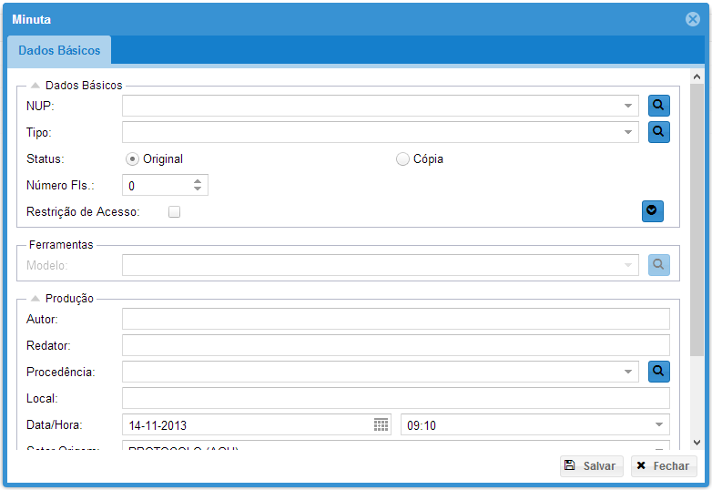
O NUP serve para indicar qual será o destino da Minuta após se tornar um Documento. Trata-se de campo obrigatório.
O Tipo define qual é o Tipo de Documento a ser produzido.
O Status serve para identificar se a Minuta é um original ou uma cópia. Lembre-se que um documento digitalizado sempre será uma cópia em relação ao original físico!
Caso a opção “cópia” seja selecionada, o sistema disponibilizará um campo “Local do Original”, para que o usuário informe, em detalhes qual a localização física do documento original que gerou aquela cópia (Ex. Sala 1, Caixa 2, do Protocolo da PRF4).
O Número de Folhas deve ser informado pelo usuário.
A Restrição de Acesso serve para restringir os usuários que poderão acesso a Minuta ou Documento.
O campo Modelo, dentro de Ferramentas, permite a criação de um Componente Digital juntamente com a Minuta. Trata-se de um atalho, opcional.
Nem sempre o Autor e o Redator da Minuta são a mesma pessoa.
A procedência da Minuta representa sua origem.
O local e a data/hora da produção são campos opcionais.
O Setor de Origem serve para indicar qual Setor é o responsável pela Minuta, dentre os que o usuário esteja lotado.
Atenção: no formulário de criação da minuta, é possível vincular, ou editar uma vinculação, entre uma tarefa e uma minuta de mesmo NUP, passado a constar no grid de tarefas um link para a minuta. Assim, não é necessário acessar a área de trabalho para encontrar a minuta correspondente.
Essa opção aparece apenas após a escolha do NUP da minuta.
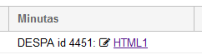
Uma vez salva a Minuta, três novas abas aparecerão para o usuário no formulário: Componentes Digitais, Minutas Vinculadas e Compartilhamento.

Restrição de Acesso
A partir do momento em que uma Minuta/Documento tem acesso restrito, apenas o usuário que criou a restrição tem acesso sobre ele, com poder “Master”.
Qualquer outro usuário terá acesso negado.
Deve-se, então realizar a configuração da restrição de acesso, para liberar o acesso para usuários escolhidos pelo usuário, clicando no botão destacado:
Atenção, pois apenas o “Dono” da Minuta pode criar uma restrição de acesso.
A tela de configuração da restrição de acesso é a seguinte:
Para se incluir uma autorização de acesso, deve-se clicar no botão “+”:
Atenção, pois apenas um usuário com poder “Master” pode liberar o acesso para outros usuários.
O acesso pode ser liberado para um usuário específico, ou para um Setor, sendo que nesse último caso, todos os usuários lotados naquele setor estão automaticamente liberados.
É preciso ainda definir quais poderes estão sendo concedidos:
- Master: o usuário com poder “Master” sobre uma Minuta/Documento tem automaticamente os poderes de “Ver”, “Editar” e “Apagar”, mais o poder de atribuir poderes para outros usuários (inclusive o poder “Master”).
- Ver: o poder de “Ver” a Minuta/Documento permite acessá-lo e visualizar seu conteúdo, mas não editá-lo.
- Editar: o poder de “Editar” Minuta/Documento permite editar seus metadados.
- Apagar: o poder de “Apagar” permite apagar a Minuta.
Por fim, apenas o usuário com o Poder “Master” pode retirar poderes de outros usuários.

Componentes Digitais
Uma Minuta pode possuir nenhum (Minuta Física), um ou mais Componentes Digitais.
A necessidade de incluir mais de um Componente Digital em uma Minuta resulta de uma limitação tecnológica: o tamanho máximo de arquivos digitais.
O SAPIENS aceita arquivos com o tamanho máximo de 10 mb (dez megabytes) com as seguintes extensões:
- Documentos estruturados: .html, .htm e .xml;
- Texto: .pdf, .txt, .doc, .docx, .odt, .rtf e .epub;
- Planilhas: .xls, .xlsx e .ods;
- Apresentações: .ppt, .pptx e .odp;
- Imagens: .jpg;
- Áudios: .mp3;
- Vídeos: .avi;
Assim, se o arquivo for maior que isso, deverá ser dividido em duas ou mais partes (Componentes Digitais) pelo usuário, de acordo com o Manual de Digitalização da AGU.
Um Componente Digital poderá ser criado no SAPIENS de duas formas distintas: por Upload ou pelo Editor de Textos do sistema.
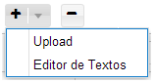
Note-se que que o menu acima deve ser acessado clicando-se na seta para baixo, e não no símbolo “+”.

Upload
O recurso de uploads do SAPIENS é bastante simples, e aceita múltiplos arquivos ao mesmo tempo.
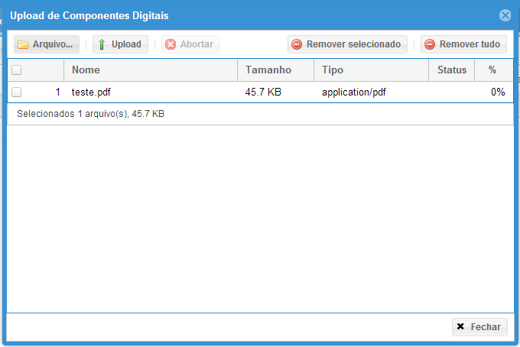
Após incluir todos os arquivos que serão objeto do upload, deve-se clicar no botão que efetivamente fará o envio dos arquivos para o SAPIENS:
O sucesso da operação deve ser verificado no campo Status:
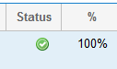
É possível abortar a operação, remover arquivos antes do upload, bem como verificar em tempo real qual o percentual de conclusão da operação e o status de sucesso ou fracasso.
Um upload irá fracassar em várias situações, por exemplo, quando o tipo de arquivo não for permitido, ou então quando for maior do que o limite de 10 mb (dez megabytes).
Importante: A ordem que os componentes digitais de um mesmo documento são apresentados para o usuário é a ordem alfabética do nome do arquivo!
Mesmo após a juntada o usuário poderá alterar o nome dos arquivos nos componentes digitais, alterando assim a ordem em que eles são apresentados.

Editor de Textos
Ao incluir um Componente Digital com o Editor de Textos do SAPIENS, o usuário será questionado sobre qual Modelo pretende utilizar.
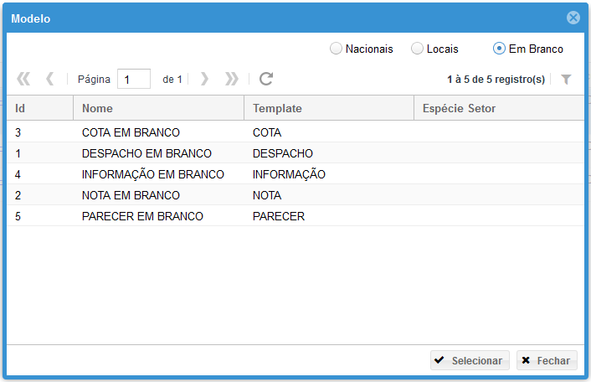
Um Modelo já contém texto previamente configurado que irá acelerar o trabalho do usuário na produção textual.
Em um Modelo vários elementos são preenchidos automaticamente pelo SAPIENS, tais como o NUP, o nome do Interessado, Assunto, etc.
Os Modelos podem ser Nacionais, Locais ou Em Branco:
- Nacionais: são filtrados de acordo com as Espécies de Setor nos quais o usuário está lotado.
- Locais: são filtrados de acordo os Setores nos quais o usuário está lotado.
- Em Branco: modelos padrão do SAPIENS, visíveis por todos os usuários.

Acesso aos Componentes Digitais
Após a criação dos Componentes Digitais pelo usuário, haverá a possibilidade de acessá-los no grid.
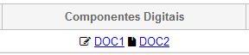
O símbolo mais claro, com o pequeno lápis, significa que o Componente Digital é do tipo Editor de Textos, e que se o usuário clicar nesse elemento será direcionado para o Editor de Textos, onde poderá editá-lo.
Já o símbolo mais escuro significa que o Componente Digital foi incluído por Upload, e se o usuário clicar no elemento haverá o download do Componente Digital, para visualização.
Por fim, caso o Componente Digital tenha sido assinado digitalmente, não poderá ser mais editado, e o símbolo será substituído por um cadeado.

Minutas Vinculadas
As Minutas podem ser vinculadas entre si quando houver necessidade.
Digamos, por exemplo, que o documento possui anexos. Nesse caso, deve criar inicialmente a Minuta principal. Após, uma nova Minuta que represente o Anexo e, por fim, vinculá-las.
Atenção: Se o documento possuir anexos, o usuário não deverá criar novos componentes digitais na Minuta principal para representá-los. O anexo é um documento em si mesmo, e deve ter sua própria Minuta, vinculada à Minuta principal.
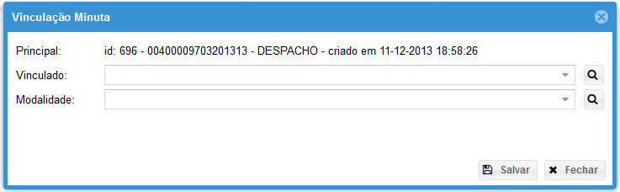
Importante: quando a Minuta principal for juntada a um Processo/Documento Avulso, haverá automaticamente a juntada das Minutas vinculadas.

Sigilos
O SAPIENS permite o cadastro de um mais sigilos para o mesma Minuta, suportando tanto os chamados sigilos comuns quanto os sigilos da Lei de Acesso à Informação (LAI).
O tipo de sigilo deve ser informado pelo usuário:
- Sigilo Legal
- Sigilo Judicial
- Intimidade, Vida Privada, Honra e Imagem
- Sigilo Reservado (LAI)
- Sigilo Secreto (LAI)
- Sigilo Ultrassecreto (LAI)
Além disso, o usuário deverá informar, se for requerido pelo sistema, qual a categoria do sigilo, o fundamento legal e as razões de atribuição do Sigilo.
Atenção: Por medida de segurança, sempre que um Sigilo for criado, caso ainda não haja, será criada automaticamente uma Restrição de Acesso na Minuta, com poder Master para o usuário criador do Sigilo.
Ou seja, o mero registro do Sigilo não garante que o Processo/Documento Avulso ficará inacessível para outros usuários, sendo necessária a configuração da Restrição de Acesso.
Após a juntada da Minuta, o sigilo é mantido.

Desclassificação do Sigilo
Um sigilo não poderá ser removido do sistema, mas apenas “desclassificado”.
Um sigilo desclassificado torna-se inativo, não produzindo mais qualquer efeito.

Nível de Acesso
Os perfis dos usuários definem, como regra geral, o Nível de Acesso.
- ADVOGADO: Nível de Acesso 1
- SERVIDOR: Nível de Acesso 1
- ESTAGIÁRIO: Nível de Acesso 0
A alteração do Nível de Acesso deve ser solicitada e fundamentada ao Administrador de sua Unidade.
Assim, por exemplo, se um advogado ou servidor ocupante de cargo DAS 5 ou equivalente, poderá requisitar Nível de Acesso 2, que servirá tanto para a classificação quanto para a desclassificação de Sigilo Reservado da LAI.

Compartilhamento
Uma Minuta criada por usuário pode ser compartilhada com outros usuários.
Nesse caso, todos os usuários verão a Minuta em suas respectivas Áreas de Trabalho, podendo realizar um trabalho colaborativo.
No Formulário da Minuta é possível ver quem está compartilhando a Minuta, bem como acrescentar e retirar compartilhamentos.
Para incluir um usuário no compartilhamento, basta clicar no botão “+”.
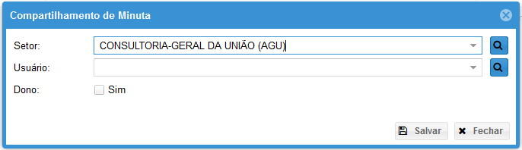
Após selecionar o Setor e o usuário, deve-se definir se ele será o “Dono”.
Trocar o “Dono” da Minuta equivale a fazer uma Transferência da mesma.
Importante: apenas o “Dono” da minuta pode realizar a juntada!

Conjugando Compartilhamento e Restrição de Acesso
Antes de realizar o compartilhamento de uma Minuta, o ideal é que o usuário “Dono” configure a restrição de acesso, liberando apenas os poderes necessários.
Assim, por exemplo, é possível compartilhar uma Minuta apenas com o Poder de “Ver”, mas não de “Editar”.

Ferramentas
A Área de Trabalho conta com 4 (quatro) ferramentas:
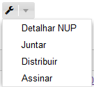

Detalhar NUP
Ao selecionar a opção “Detalhar NUP”, o Processo/Documento Avulso selecionado será aberto.
Essa operação não poderá ser realizada em Lote, por sua natureza.

Juntar
Uma Minuta, após terminado o processo elaboração, deve ser “Juntada” para que se torne um Documento Avulso ou então parte integrante de um Processo.
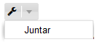
Basta ao usuário selecionar a Minutas, ou Minutas, pois a operação pode ser realizada em lote, e utilizar a ferramenta Juntar.
As minutas serão juntadas.
Atenção, pois essa operação não poderá ser desfeita.

Distribuir
Uma Minuta, após terminado o processo elaboração, deve ser “Juntada” para que se torne um Documento Avulso ou então parte integrante de um Processo.
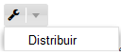
No entanto, muitas vezes é necessário que essa juntada seja acompanhada da abertura de uma Tarefa e da Tramitação do Processo/Documento Avulso.
A ferramenta “Distribuir” nada mais é do que um atalho, opcional, especialmente útil para servidores que trabalham no Protocolo.
Ao clicar-se em Distribuir a Minuta, abre-se a janela de criação de uma Tarefa, já com o NUP devidamente selecionado e opção de “tramitar” marcada como padrão.
Assim, em uma única operação, é possível junta a minuta, abrir a tarefa e tramitar o Processo/Documento Avulso.

Assinar
É possível assinar digitalmente uma Minuta a partir da Área de Trabalho, inclusive em lote (no máximo 10 componentes digitais por vez).
Para assinar digitalmente uma minuta no SAPIENS é necessário possuir um token a3 da AGU devidamente instalado e configurado, conforme os tutoriais divulgados pelo Departamento de Tecnologia da Informação da AGU – DTI.
Caso você deseje utilizar no SAPIENS um token não homologado pela AGU, favor entrar em contato com o canal de suporte do DTI.
Após selecionar as Minutas cujos Componentes Digitais serão assinados, basta escolher a opção correspondente no menu de ferramentas:
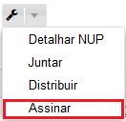
Se a configuração estiver correta, bastará digitar a senha (PIN) do token a3:
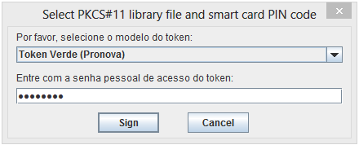
Após a inserção da senha (PIN), o componente digital será assinado, passando a constar um cadeado ao seu lado:
Um componente digital que tenha sido assinado não poderá mais ser editado no Editor de Textos do SAPIENS. Entretanto, caso todas as assinaturas sejam removidas, o componente voltará a ser editável.
É possível excluir ou adicionar Assinaturas Digitais na tela de edição de Componentes Digitais:
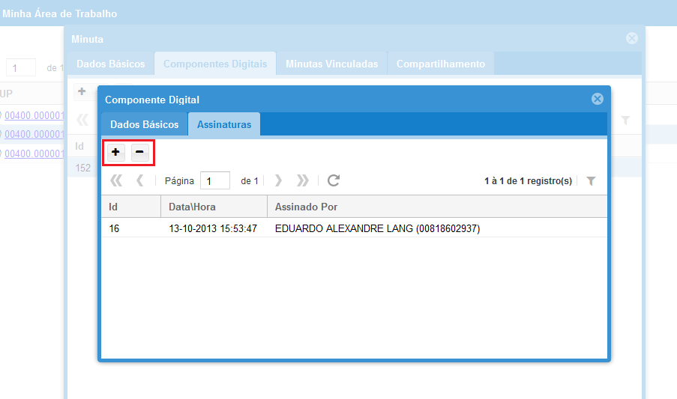
Se a Assinatura Digital do Componente Digital da Minuta for retirada, será possível realizar novamente a sua edição.

O Editor de Textos do SAPIENS
Ao clicar no Componente Digital editável, ou seja, aquele que está na Área de Trabalho e possui um ícone claro com um pequeno lápis, o usuário será imediatamente levado ao Editor de Textos do SAPIENS, que abrirá em uma nova aba ou janela, dependendo da configuração do Navegador de Internet.
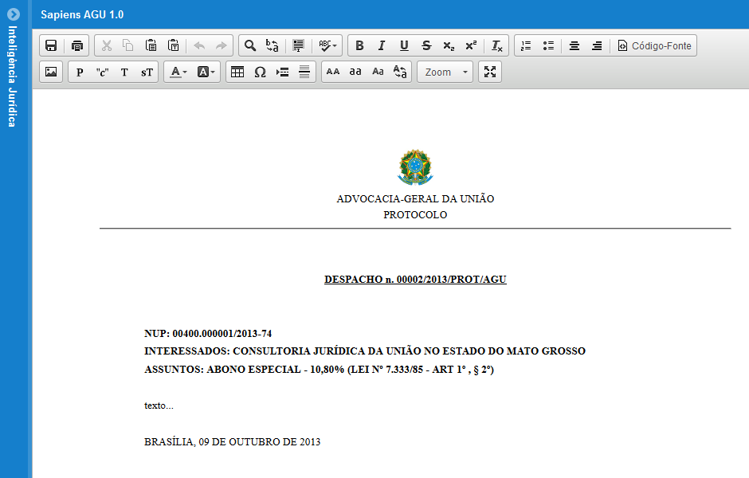
O Editor de Textos do SAPIENS é online, dentro do próprio Navegador de Internet, de modo que nenhum software adicional precisa ser instalado para ser utilizado pelo usuário.
Uma vez aberto, o SAPIENS realizará um auto salvamento a cada 3 minutos, evitando assim que o usuário perca algum dado em caso de perda de conexão com a Internet.

Ferramentas
Por ser um editor de textos web, não estão disponíveis recursos avançados de editor como o Word ou o BR Office, tais como auto sumário ou notas de rodapé. Entretanto, muitos recursos estão à disposição do usuário:
- Salvar, Imprimir e Visualizar Impressão
- Cortar, Copiar, Colar e Colar sem Formatação
- Fazer e Desfazer
- Procurar, Substituir, Selecionar Tudo e Corretor Ortográfico
- Formatações (negrito, itálico, etc.)
- Listas Ordenadas e não Ordenadas
- Alinhamentos Centralizado e Justificado
- Imagens
- Estilos pré-formatados (Parágrafo, Parágrafo Numerado, Citação, Título e Subtítulo)
- Cor e Realce de Fontes
- Tabelas, Símbolos, Quebra de Página e Linha Horizontal
- Capitalização, Maiúsculas e Minúsculas
- Zoom e Maximizar
Para encontrar cada um destes recursos, basta ao usuário passar o mouse sobre o botão na barra de ferramentas que um pequeno balão apresentará no nome do recurso.
Após salvar o conteúdo do texto, o usuário pode simplesmente fechar a janela do Navegador de Internet com o Editor de Textos do SAPIENS.

Formatação do Texto
O SAPIENS preza pela padronização da identidade visual dos documentos produzidos e por isso a formatação do texto é controlada.
Assim, não é possível alterar o tipo de fonte, por exemplo.
As formatações (estilos) são pré-definidas pelo Editor, nos botões abaixo:
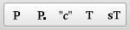
- Parágrafo
- Parágrafo Numerado
- Citação
- Título
- Subtítulo
Para alterar o estilo, basta selecionar o texto e aplicar a formatação.

O Painel de Inteligência Jurídica
Ao utilizar o Editor de Textos, o usuário tem a opção de expandir a barra de Inteligência Jurídica, localizada no lado esquerdo, para receber em tempo real sugestões oriundas dos Repositórios de Conhecimento.
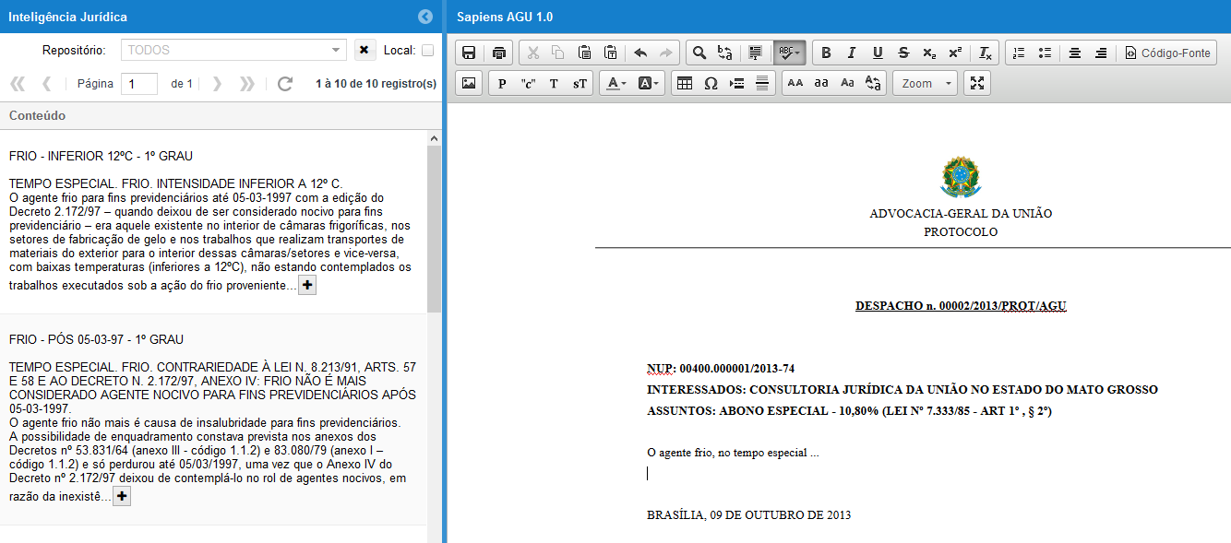
As sugestões podem ser filtradas entre os Repositórios de Conhecimento nacionais ou locais, bem como por modalidade (Jurisprudência, Legislação, Testes, etc.).
A receber uma sugestão pertinente, o usuário poderá incorporá-la ao seu texto, bastando selecionar o item desejado, posicionar o mouse no ponto correto do texto e utilizar a opção “Inteligência Jurídica” do menu que se abre com o botão direito do mouse:
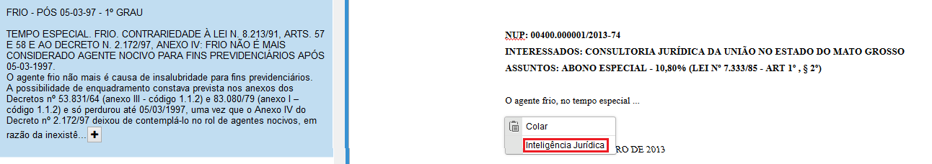
Essa ferramenta permite acelerar o tempo médio de produção de um texto, bem como aumentar consideravelmente sua qualidade.

O Painel do usuário
O Painel do usuário é centro de controle dos fluxos de trabalho do usuário e engloba:
- Tarefas
- Atividades
- Tramitações
- Comunicações
- Avisos
Nos grids do Painel do usuário se encontram as “pendências”, ou seja, os elementos que necessitam da atenção do usuário nos variados fluxos de trabalho.

Tarefas
A noção central do fluxo de trabalho no SAPIENS é a Tarefa.
Um usuário abre uma Tarefa para outro usuário quando necessitar que uma ou mais Atividades sejam realizada, em um dado prazo.

Grid de Tarefas
No grid constam as Tarefas pendentes do usuário, ou seja, as Tarefas que foram abertas tendo ele como Responsável.

Criando uma Tarefa
Ainda no grid, o usuário poderá cadastrar novas ou editar Tarefas, clicando, respectivamente no botão “+”, ou 2x vezes sobre a linha da Tarefa.
No formulário da Tarefa constam todos seus elementos:
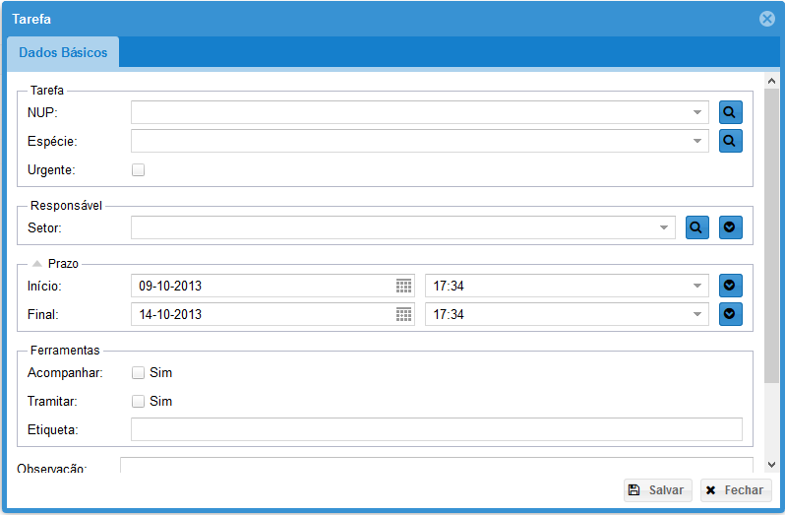
Uma Tarefa sempre deve ser aberta em relação a um Processo/Documento Avulso, por isso a necessidade de se informar o NUP.
A Tarefa deve ser atribuída uma Espécie, que descreve em linhas gerais a atribuição. O SAPIENS contém uma extensa lista de Espécies de Tarefas.
Após selecionar o Setor, deverá ser escolhido o usuário que receberá a Tarefa.
Atenção, se o usuário Responsável estiver em período de Afastamento cadastrado no SAPIENS, como férias, ou licença, não será possível a abertura da Tarefa e haverá uma mensagem de erro.
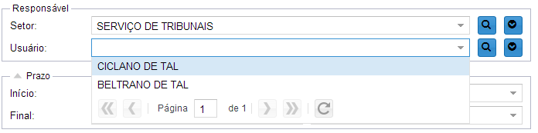
De início, o usuário perceberá ao clicar no Combo, que apenas os Setores de sua Unidade estarão disponíveis. Mas ao clicar na “Lupa”, verificará que uma Tarefa poderá ser aberta para qualquer Unidade do SAPIENS, escolhendo-a no modo “Árvore”.
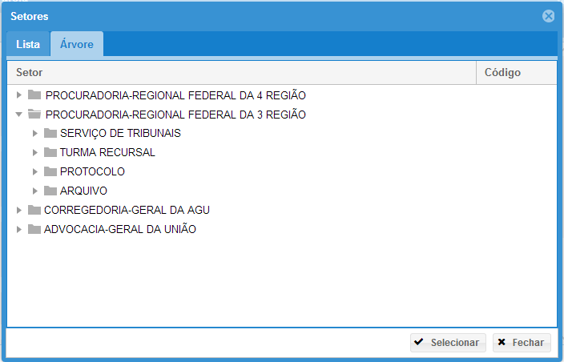
O próximo passo é a definição do Prazo para o cumprimento da Tarefa. Esse item é obrigatório e o SAPIENS auto preenche o campo por padrão com um prazo de 5 (cinco) dias. Caberá ao usuário modificá-lo, se necessário.
, bastando para tanto escolher o Setor Responsável, mas sem informar qual é o Usuário Res Opcionalmente, no ato de abertura da Tarefa, o usuário poderá informar uma Minuta, que esteja em sua Área de Trabalho, para que seja realizada a juntada.
Atenção, pois a juntada não poderá ser desfeita, mesmo que a Tarefa seja posteriormente excluída!
Lembre-se, a juntada é o ato de retirar uma Minuta da Área de Trabalho e “publicá-la”, tornando-a imutável e pertencente a um Processo/Documento Avulso.
O usuário poderá ainda colocar uma observação na Tarefa, detalhando de forma mais clara a Espécie de Tarefa escolhida.
Um tarefa somente pode ser editada pelo criador, pelo usuário responsável ou por um usuário com perfil de COORDENADOR lotado no setor responsável.

Distribuição Automática da Tarefa
Qualquer usuário poderá utilizar o mecanismo de distribuição automática de tarefas no SAPIENS.
Para utilizá-lo, basta abrir ou redistribuir uma tarefa definindo o setor, mas sem definir quem é o usuário responsável.
O SAPIENS fará a escolha de acordo com vários critérios, entre eles os afastamentos registrados, o balanceamento de carga (todos devem receber a mesma quantidade de tarefas) e a preferência (se alguém já trabalhou no processo tem preferência).
Além disso, há a questão do Distribuidor.
Se o setor só receber tarefas de outros setores por meio de seus distribuidores, uma configuração feita pelo Administrador da Unidade, apenas eles serão sorteados inicialmente.
Ou seja, apenas os distribuidores participarão do sorteio no primeiro momento, mas na hora do distribuidor efetuar a redistribuição da tarefa internamente, ocorre o inverso, todos participam, menos os distribuidores.

Ferramentas
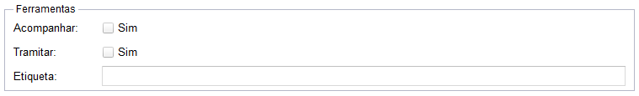
No tela da Tarefa, o usuário fazer uso de 3 (três) ferramentas que auxiliam e automatizam seu trabalho.

Acompanhar
Ao marcar a opção de “Acompanhar” uma Tarefa que está abrindo para outro usuário, abre-se a possibilidade de visualizar essa Tarefa com mais facilidade, para fins de acompanhamento.
Assim, ao selecionar a opção “Meus Acompanhamentos” no grid de Tarefas do Painel do usuário, é possível verificar o andamento em tempo real das Tarefas que foram abertas, facilitando seu controle.
O usuário poderá então consultar se já houve sua conclusão, se uma ou mais Atividades já foram incluídas pelo usuário Responsável, etc.
Para deixar de acompanhar uma Tarefa, basta retirar a seleção sobre a opção “Acompanhar” e salvar a Tarefa.

Tramitar
Quando um usuário abre uma Tarefa para outro usuário, especialmente quando lotado em outro Setor, surge a necessidade de tramitar o Processo/Documento Avulso para o Setor Responsável.
Quando o usuário marcar a opção “Tramitar” na tela da Tarefa, o SAPIENS automaticamente gerará a Tramitação Interna do Processo/Documento Avulso para o Setor Responsável pela Tarefa, automatizando o trabalho.
Atenção, se o usuário marcar a opção “Tramitar” e houver uma tramitação pendente de recebimento no NUP, o SAPIENS irá primeiro receber a tramitação pendente e na sequência criar a nova tramitação.

Etiqueta
A última ferramenta para o trabalho com Tarefas é a possibilidade de colar “Etiquetas” em suas Tarefas, como forma de facilitar a organização e o trabalho em lote.
O mecanismo é o seguinte: digamos que o usuário possua em seu Painel dezenas de Tarefas diferentes, mas que muitas delas são repetitivas. Após verificar uma dada Tarefa, o usuário poderá colocar uma palavra como Etiqueta, com o intuito de filtrá-la na sequência e trabalhar em lote.
Após colocar “Etiquetas” em suas Tarefas pendentes, poderá realizar o filtro no grid:
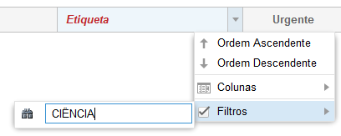
Agora, dentre todas, apenas as tarefas com o “Etiqueta” em questão aparecerão no grid, e o usuário poderá realizar ações em Lote, como gerar Minutas, lançar Atividades, etc.

Ações e Atalhos da Tarefa
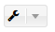
O SAPIENS oferece 5 (cinco) ações ou atalhos em relação às Tarefas do Painel do usuário.
Há 2 (duas) formas de acessá-las, pelo botão acima ou pelo botão direito do mouse, clicando sobre o grid.

Detalhar NUP
Ao selecionar a opção “Detalhar NUP”, o Processo/Documento Avulso selecionado será aberto.
Essa operação não poderá ser realizada em Lote, por sua natureza.

Criar Tarefa
Esse atalho serve para criar uma nova tarefa aproveitando os dados da tarefa existente.
Em muitas situações, para que um usuário possa cumprir sua tarefa, há necessidade de que novas tarefas sejam abertas para outros usuários.
Esse atalho facilita essa processo.

Lançar Atividade
A última opção, “Lançar Atividade”, também é um atalho que pode ser utilizado em Lote.
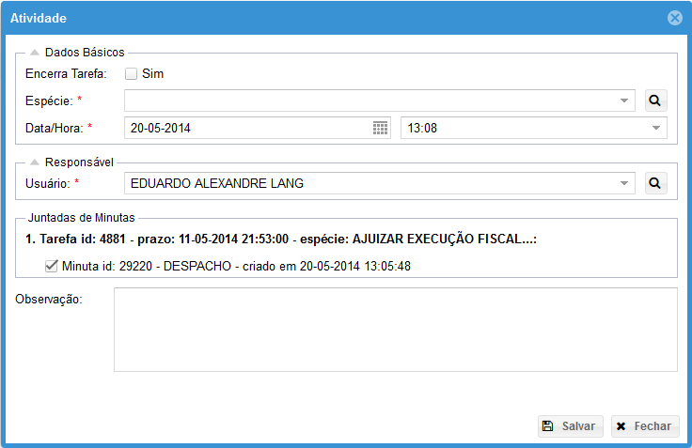
O usuário poderá optar se deseja encerrar a Tarefa com a Atividade em questão, e além disso, selecionar se deseja efetuar a juntada das minutas vinculadas à tarefa.

Criar Comunicação
Esse atalho serve para criar uma nova Comunicação aproveitando o NUP da tarefa existente.
Em muitas situações, para que um usuário possa cumprir sua tarefa, há necessidade de que novas comunicações sejam abertas.
Esse atalho facilita essa processo.

Criar Minuta
A opção “Criar Minuta” serve para gerar, de maneira bastante simplificada, uma Minuta na Área de Trabalho do usuário, a partir de um Modelo.
Ou seja, é um atalho para agilizar o trabalho em resposta a uma dada Tarefa, sempre que for necessária a criação de uma Minuta para a Atividade.
Essa operação pode ser realizada em Lote, de modo que é especialmente útil para se trabalhar em conjunto com “Etiquetas”.
Atenção: Se uma minuta é criada por este atalho, surge uma vinculação entre a tarefa e a minuta, passado a constar no grid de tarefas um link para a minuta. Assim, não é necessário acessar a área de trabalho para encontrar a minuta correspondente.

Assinar
É possível assinar digitalmente uma Minuta a partir da aba Tarefas do Painel do usuário, inclusive em lote (no máximo 10 componentes digitais por vez).
Para assinar digitalmente uma minuta no SAPIENS é necessário possuir um token a3 da AGU devidamente instalado e configurado, conforme os tutoriais divulgados pelo Departamento de Tecnologia da Informação da AGU – DTI.
Caso você deseje utilizar no SAPIENS um token não homologado pela AGU, favor entrar em contato com o canal de suporte do DTI.
Após selecionar as tarefas cujos Componentes Digitais serão assinados, basta escolher a opção correspondente no menu de ferramentas:
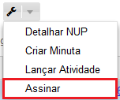
Se a configuração estiver correta, bastará digitar a senha (PIN) do token a3:
Após a inserção da senha (PIN), o componente digital será assinado, passando a constar um cadeado ao seu lado:
Um componente digital que tenha sido assinado não poderá mais ser editado no Editor de Textos do SAPIENS. Entretanto, caso todas as assinaturas sejam removidas, o componente voltará a ser editável.

Redistribuição de Tarefa
O processo de redistribuição de uma Tarefa é bastante simples.
Basta ao usuário clicar 2x (duas vezes) sobre a Tarefa, no grid, para editá-la.
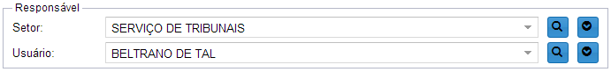
Nesse ponto, basta alterar o usuário Responsável e salvar a alteração, para a Tarefa imediatamente desapareça de seu grid e migre para o Painel do novo usuário Responsável.
Se não for informado o Usuário Responsável, o SAPIENS utilizará o mecanismo de distribuição automática.
Há nessa tela a possiblidade de consultar todas as redistribuições que uma Tarefa já sofreu, bastando clicar no botão “Histórico”, ao lado do campo.

Atividades
O usuário, ao receber uma Tarefa de outro usuário, realizará uma ou mais Atividades, dando assim continuidade ao fluxo de trabalho.
As Atividades ficam acessíveis dentro do formulário das Tarefas, em uma Aba.
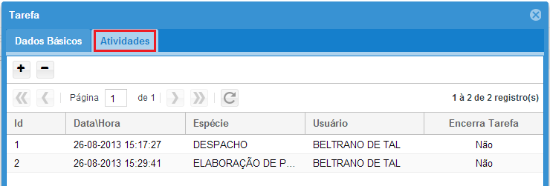
Uma Atividade pode ou não encerrar uma Tarefa, de modo essa opção deverá ser marcada apenas quando o usuário já tiver lançado todas as Atividades necessárias.
Toda Atividade necessariamente possui uma Espécie, que descreve em linhas gerais o que foi realizado.
No campo Observação o usuário poderá detalhar o que foi realizado com a Atividade.
Além disso, é possível declarar qual usuário foi responsável pela realização da Atividade, quando diferente da pessoa que estiver realizando o cadastro.
Opcionalmente, no ato de lançamento da Atividade, o usuário poderá informar que deseja juntar as minutas que estão vinculadas à Tarefa.
Atenção, pois a juntada não poderá ser desfeita, mesmo que a Atividade seja posteriormente excluída!
Lembre-se, a juntada é o ato de retirar uma Minuta da Área de Trabalho e “publicá-la”, tornando-a imutável e pertencente a um Processo/Documento Avulso.
Após o lançamento de uma Atividade que encerre uma Tarefa, esta última não poderá mais ser modificada, mas nada impede que novas atividades sejam lançadas pelo usuário.
Atenção, se o usuário lançar uma atividade e houver uma tramitação pendente de recebimento no NUP, o SAPIENS irá primeiro receber a tramitação pendente e na sequência criar a atividade. Trata-se de um recebimento tácito da tramitação.

Tramitações
A Tramitação Interna é o ato de enviar um Processo/Documento Avulso de um Setor para outro, trocando a responsabilidade pelo mesmo.
Após a remessa, um trâmite deve ser recebido no Setor de destino.
A Tramitação Externa é a remessa do Processo/Documento Avulso para outra Pessoa ou Órgão externos à AGU.

Grid de Tramitações
No grid de Tramitações do Painel do usuário estão relacionadas todas as pendências em relação às tramitações do usuário.
A primeira possibilidade é a visualização das Tramitações “À Receber”, ou seja, todos os trâmites enviados por outros para o usuário e ainda não recebidos.
No entanto, não apenas os trâmites não recebidos enviados especificamente para o usuário estarão visíveis, mas também todos os que tiverem como destino os Setores em que o usuário está lotado.
A segunda possibilidade de visualização são as trâmites “Remetidos e não recebidos”. Nesse caso, serão relacionadas as tramitações criadas e remetidas pelo usuário, mas ainda não recebidas no Setor de destino.

Criando Uma Tramitação Externa
A criação de uma nova tramitação externa, ou seja, para um órgão externo, pode ser realizada no Painel do usuário, a partir do botão “+”.
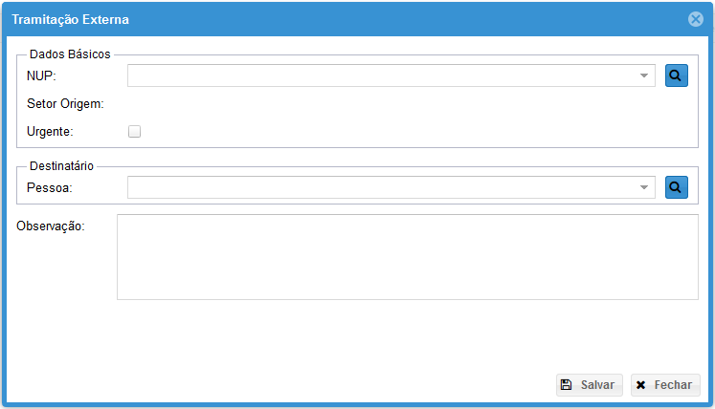
Ao selecionar o NUP, será automaticamente preenchido o campo “Setor Origem” com o Setor que possui atualmente a responsabilidade sobre o Processo/Documento Avulso.
Deverá então ser realizada a opção da Pessoa, ou seja, do destinatário externo.
Para a criação de Tramitações Internas, deve-se obrigatoriamente criar uma Tarefa para o Setor de Destino e selecionar a opção “Tramitar” em “Ferramentas”.
Ao salvar a Tarefa, será gerado automaticamente o Trâmite.
O objetivo dessa restrição é impedir que haja tramitações sem uma Tarefa que explicite o motivo da abertura daquele trâmite.

Ações e Atalhos das Tramitações
O SAPIENS oferece 3 (três) ações ou atalhos em relação às Tramitações no Painel do usuário.
Há 2 (duas) formas de acessá-las, pelo botão acima ou pelo botão direito do mouse, clicando sobre o grid.

Detalhar NUP
Ao selecionar a opção “Detalhar NUP”, o Processo/Documento Avulso selecionado será aberto.
Essa operação não poderá ser realizada em Lote, por sua natureza.

Imprimir Guia
Por fim, “Imprimir Guia” gerará uma guia de tramitação para impressão, o que é especialmente útil no caso das Tramitações de Processos/Documentos Avulsos físicos, que precisam ser enviados por Correios ou Malote.
Essa operação pode ser realizada em Lote, desde que as tramitações sejam para o mesmo Setor ou Pessoa.

Receber
A opção “Receber” é utilizada para fazer o recebimento de um trâmite pendente. Ao realizar esta ação, o usuário declara que já está de posse do Processo/Documento Avulso tramitado, no caso dos físicos, ou ciente do trâmite, no caso dos eletrônicos.
A operação de recebimento não poderá ser desfeita.
Atenção: No recebimento de tramitações externas o setor atual do NUP passa a ser o da lotação principal do usuário que efetuar o recebimento.

Comunicações
Dentro de um fluxo de trabalho, muitas vezes é necessário interagir com outras Pessoas ou Instituições que não utilizam o SAPIENS, de modo que a abertura de uma Tarefa é inviável.
Nesses casos, as Comunicações (Ofícios, Memorandos, Cartas, etc.) são indispensáveis.
Com o SAPIENS, o usuário poderá criar uma Comunicação a partir de um Modelo, editar seu conteúdo com o Editor de Textos, remeter e controlar o recebimento da resposta.

Grid de Comunicações
No grid de Comunicações do Painel do usuário estão relacionadas todas as pendências em relação às comunicações do usuário.
A primeira possibilidade é a visualização das Comunicações “Pendentes”, ou seja, todas as Comunicações criadas pelo usuário, mas ainda não Respondidas pelos Destinatários nem Encerradas.
A segunda possibilidade de visualização são as Comunicações “Respondidas”. Nesse caso, serão relacionadas as Comunicações que já foram respondidas pelos Destinatários e que ainda não foram Encerradas.

Criando uma Comunicação
Para abrir o formulário de criação de Comunicações, basta clicar no botão “+” do grid de Comunicações do Painel do usuário.
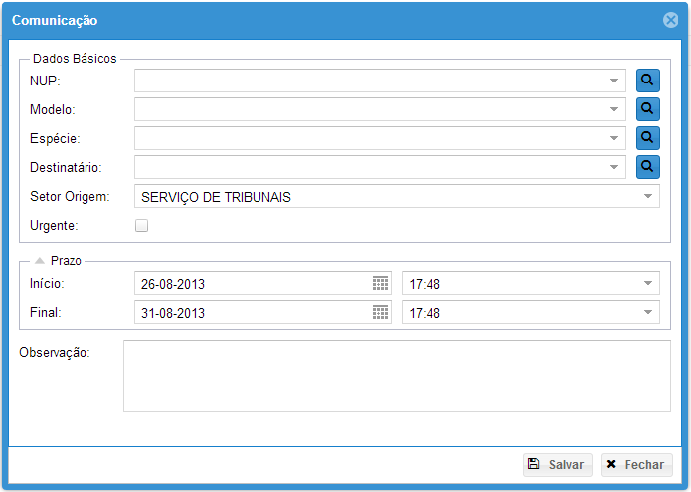
O usuário deverá informar inicialmente o NUP do Processo/Documento Avulso que receberá a Comunicação.
O Modelo da Comunicação será utilizado para gerar a Minuta correspondente.
A Espécie da Comunicação é um dado gerencial, que descreve em linhas gerais o motivo da expedição, podendo ser complementado no campo Observações.
O Destinatário deverá ser uma Pessoa, cadastrada na base de Pessoas do SAPIENS.
O Setor de Origem da Comunicação deve ser escolhido entre os Setores que o usuário está Lotado.
A fixação do Prazo é obrigatória, e o SAPIENS automaticamente sugere o prazo de 5 (cinco) dias, podendo ser modificado pelo usuário. O prazo é apenas para controle interno do próprio usuário, em relação às suas Comunicações.
Ao salvar a Comunicação, o usuário será informado sobre o sucesso da operação e que uma Minuta foi criada automaticamente pelo SAPIENS e colocada na Área de Trabalho do usuário, onde poderá ser livremente editada.
O SAPIENS numera automaticamente as Comunicações do usuário, colocando a informação no corpo do texto.
Nesse momento, a Comunicação é apenas uma Minuta, ou seja, ainda não foi tornada imutável.
Após a edição da Minuta, o usuário deverá fazer a remessa da Comunicação, o que fará com que ela seja juntada no Processo/Documento Avulso e tornada definitiva.

Ações e Atalhos das Comunicações
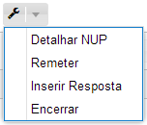
O SAPIENS oferece 3 (três) ações ou atalhos em relação às Tramitações no Painel do usuário.
Há 2 (duas) formas de acessá-las, pelo botão acima ou pelo botão direito do mouse, clicando sobre o grid.

Detalhar NUP
Ao selecionar a opção “Detalhar NUP”, o Processo/Documento Avulso selecionado será aberto.
Essa operação não poderá ser realizada em Lote, por sua natureza.

Remeter
Após e criação da Comunicação e a edição da correspondente Minuta na Área de Trabalho, o usuário deverá realizada a Remessa da Comunicação.
A Remessa da Comunicação torna-a imutável, realizando a juntada da Minuta que se encontra na Área de Trabalho do usuário no Processo/Documento Avulso correspondente.
Atenção, pois a juntada não poderá ser desfeita!
Após marcar a Remessa no SAPIENS, é responsabilidade do usuário providenciar o envio da Comunicação para o Destinatário, preparando a impressão, envelope e postagem nos Correios ou Malote, de acordo com as regras de expedição de sua Unidade.

Inserir Resposta
Quando uma resposta de uma Comunicação do SAPIENS chegar no Protocolo da Unidade, deverá ocorrer inicialmente o procedimento normal de criação de uma Minuta na Área de Trabalho, digitalização do Documento, atribuição de metadados, etc.
Após, deve-se utilizar o procedimento de “Inserir Resposta” para que a Minuta que está na Área de Trabalho seja juntada ao Processo/Documento Avulso.
Atenção, pois a juntada não poderá ser desfeita!
A Comunicação será marcada como respondida.

Encerrar
Mesmo quando já respondida, a Comunicação continua no grid de Documentos do Painel do usuário, justamente para que o usuário tenha ciência dela.
Assim, quando o usuário não tiver mais interesse em acompanhar uma Comunicação em seu grid, poderá encerrá-la, independentemente de ter sido respondida ou não.
A Comunicação encerrada permanece ativa para todos os efeitos, exceto quanto a visualização do grid do usuário que a criou.

Mensagens
Mensagens são comunicações entre usuários do SAPIENS, normalmente com informações úteis para o desempenho de suas atribuições funcionais.
Para criar mensagem, basta criar no botão “+” do grid de mensagens.
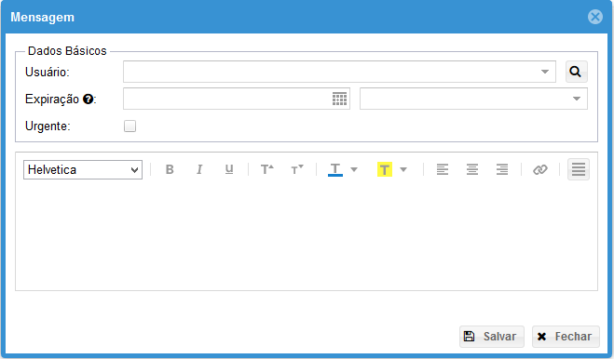
Deve-se selecionar o usuário destinatário e, opcionalmente, uma data de expiração para a mensagem e urgência.
Há opções de edição para o conteúdo, como cores, tamanhos, etc. No entanto, o conteúdo da mensagem não pode ultrapassar 255 caracteres.
Se não for marcada a opção de data de expiração, o SAPIENS considerará que a mensagem expira em 30 dias.
Ao recebe uma mensagem, o usuário visualizará, no canto inferior da tela, seu conteúdo, em uma espécie de balão.
O próprio SAPIENS pode enviar mensagens para seus usuários. Por exemplo, sempre que uma tarefa que o usuário esteja acompanhando for encerrada, haverá uma mensagem do SAPIENS.
Sempre que um balão de mensagem for fechado, ele será automaticamente marcado como lido.
É possível marcar uma mensagem como lida ou não lida nos atalhos do grid de mensagens.
O grid permite visualizar as mensagens recebidas e também as enviadas, bastando alterar o filtro.

Blocos
Diversas operações podem ser realizadas em Bloco (lote) no SAPIENS no Painel do Usuário, automatizando os procedimentos:
- Criação de Tarefas
- Criação de Tramitações
- Criação de Comunicações
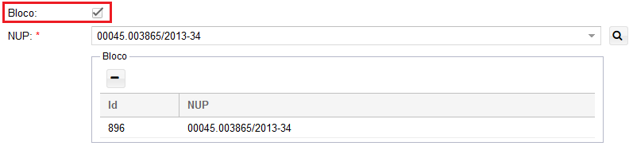
Basta selecionar a opção “Bloco” e adicionar todos os NUPs que participarão do Bloco.
Assim, em uma única operação, diversas tarefas, tramitações ou comunicações podem ser geradas em diversos NUPs diferentes, ao mesmo tempo.

Pesquisa Avançada
A pesquisa avançada do SAPIENS pode ser encontrada na barra superior do sistema, conforme figura abaixo.
O SAPIENS disponibiliza dois tipos de pesquisa para a locação de Processos/Documentos Avulsos: por metadados e por conteúdo.

Pesquisa por Metadados
A pesquisa por metadados se limita as informações básicas do Processo/Documento Avulso, ou seja, suas informações de capa.
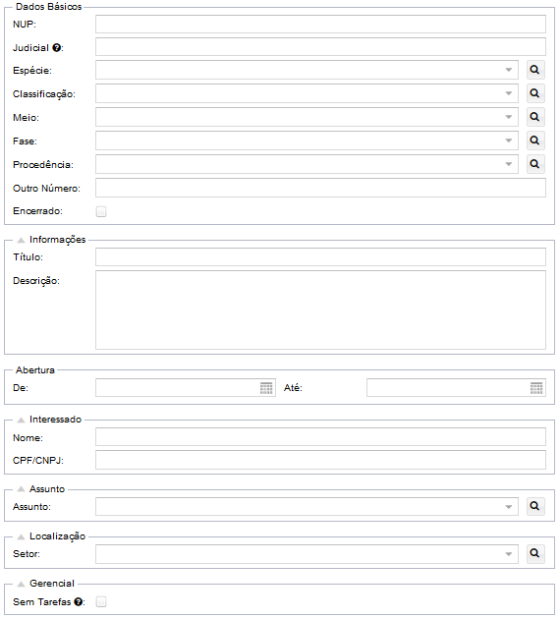
Após o preenchimento das informações, todas opcionais, os resultados são apresentados em um grid de resultados.
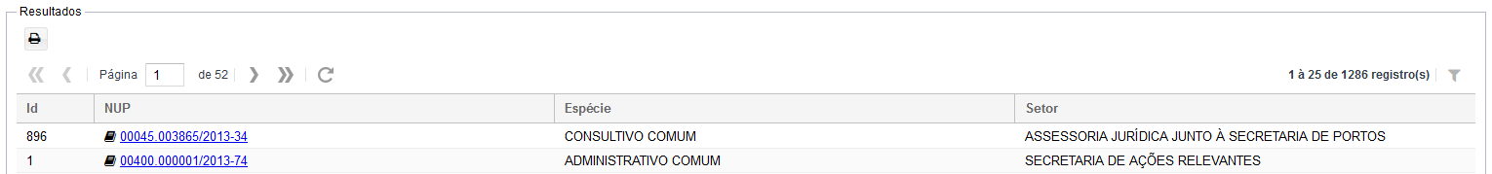
Caso o usuário deseje, basta alterar um ou mais critérios de pesquisa para fazer o refinamento, e clicar novamente em “Pesquisar”.
Na pesquisa por metadados há um campo gerencial essencial para o SAPIENS:
Ao marcar a opção “Sem Tarefas”, o usuário poderá consultar os Processos/Documento Avulsos que estejam naquele momento sem Tarefas abertas. Ou seja, Processos/Documento Avulsos “parados” que precisam ser movimentados com urgência.
Todo usuário deve realizar essa consulta com regularidade, especialmente os usuários com perfil de COORDENADOR.

Pesquisa por Conteúdo
A pesquisa por conteúdo é destinada a encontrar Documentos a partir de seu conteúdo.
Todos os componentes digitais compatíveis juntados a um Processo/Documento Avulso são indexados e podem ser pesquisados pelo SAPIENS (formatos html, txt, pdf, docx, doc, entre outros).
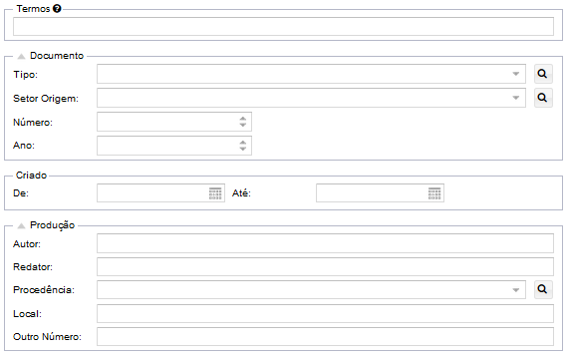
O ponto fundamental da pesquisa por conteúdo é o campo “Termos”, no qual o usuário pode pesquisa na forma de texto livre, incluindo as regras “E”, “OU”, curingas (*), etc.
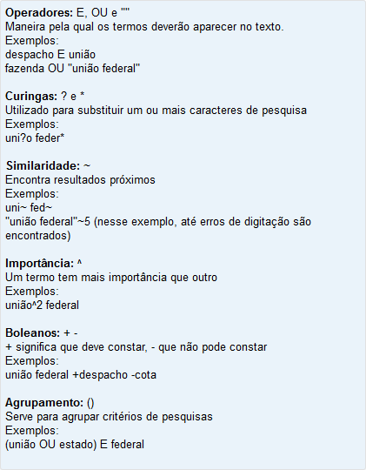
Além disso, há alguns campos adicionais para ajudar no refinamento da pesquisa.
Assim, por exemplo, é possível pesquisar apenas Pareceres publicados no ano de 2013 que contenham os termos “ajuda de custo”.
Os resultados são exibidos no grid correspondente.

RELATÓRIOS
O Sistema SAPIENS possui um módulo de Relatórios acessível por meio do Painel de Controle, em Ferramentas:
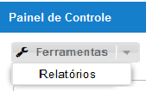

Grid de Relatórios
No grid de Relatórios constam todos os Relatórios já extraídos pelo usuário, por ordem cronológica:
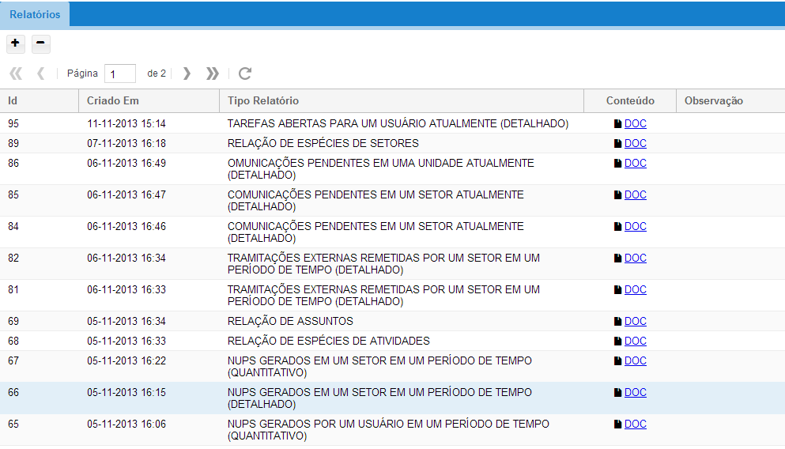
Ou seja, desde que não seja apagado pelo usuário, os Relatórios anteriores estarão disponíveis para consulta, bastando clicar no ícone “DOC”.

Extraindo um Relatório
A extração de um Relatório deve ser realizada a partir do botão “+” do grid, com a abertura do formulário de parâmetros:
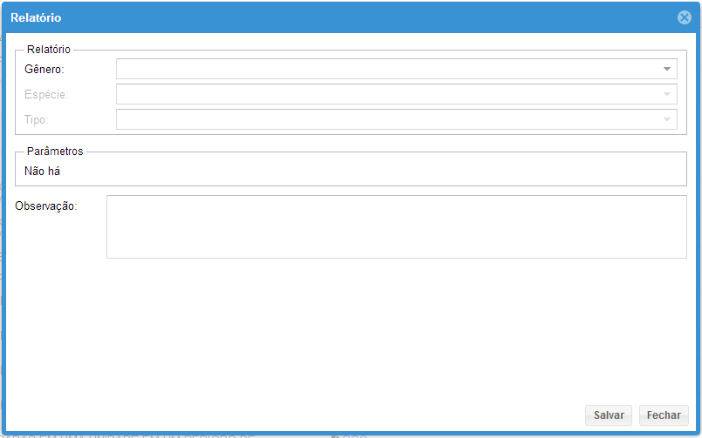
Os Relatórios existentes são classificados inicialmente por Gênero:
- Gerencial: relatórios para os gestores, com informações acerca da produtividade, repercussão, força de trabalho, etc.
- Operacional: relatórios para os usuários de forma geral, com informações acerca de tarefas, atividades, tramitações, etc.
- Sistema: relatórios para consultas de tabelas do sistema, etc.
Para cada Gênero, há ainda a subdivisão por Espécie e finalmente por Tipo.
Após localizar o Relatório desejado, o usuário deverá preencher os parâmetros que forem solicitados:
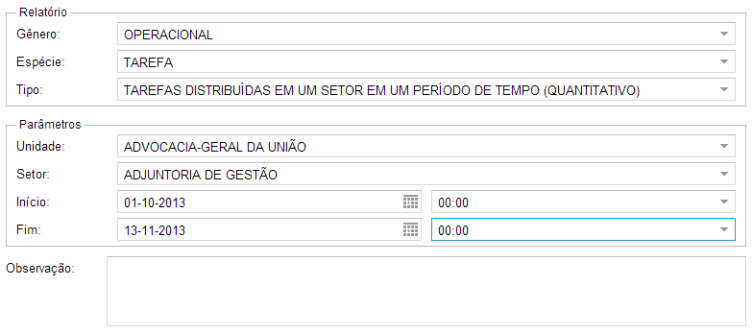
Um vez preenchidos os parâmetros e salvo o Relatório, haverá o processamento e a inclusão do mesmo para consulta no grid de Relatórios.
O formato do relatório é HTML, cabendo ao usuário a impressão em PDF, ou a exportação para uma planilha de dados, se assim desejar.

CONCLUSÃO
O Manual SAPIENS para Iniciantes tem pode objetivo apresentar o Sistema de maneira bastante simples e superficial, servindo como ponte facilitadora do primeiro contato.
O usuário deverá realizar o treinamento completo para se habilitar ao uso do SAPIENS, focando especialmente no Treinamento à Distância da Escola da AGU (EAD) e nos demais Manuais:
- Manual SAPIENS para Coordenadores
- Manual SAPIENS para Administradores
- Manual SAPIENS para Distribuidores
Além disso, recomenda-se o acesso ao SAPIENS Wiki, disponível na Rede AGU, no endereço http://sapienswiki.agu.gov.br, onde o usuário poderá construir seu conhecimento de maneira colaborativa.

O ciclo de vida dos documentos se refere às sucessivas etapas pelas quais passam os documentos: produção, tramitação, uso, avaliação, arquivamento e destinação (guarda permanente ou eliminação).
O presente capítulo tem como fonte o Modelo de Requisitos para Sistemas Informatizados de Gestão Arquivística de Documentos, e-ARQ Brasil, 2006, do CONARQ.
Resolução do CONARQ nº 14, de 24 de outubro de 2001.
Resolução do CONARQ nº 1, de 18 de outubro de 1995; Resolução do CONARQ nº 2, de 18 de outubro de 1995; Resolução do CONARQ nº 5, de 30 de setembro de 1996; Resolução do CONARQ nº 7, de 20 de maio de 1997; Resolução do CONARQ nº 20, de 16 de julho de 2004; Resolução do CONARQ nº 21, de 4 de agosto de 2004; Resolução do CONARQ nº 24, de 3 de agosto de 2006.
Completeza se refere à presença, no documento arquivístico, de todos os elementos intrínsecos e extrínsecos exigidos pela organização produtora e pelo sistema jurídico-administrativo ao qual pertence, de maneira que esse mesmo documento possa ser capaz de gerar consequências.
Refere-se a atributos que caracterizam o documento arquivístico e o distinguem dos demais. Tais atributos se constituem nos elementos intrínsecos da forma documental e nas anotações.
Refere-se ao estado dos documentos que se encontram completos e que não sofreram nenhum tipo de corrupção ou alteração não autorizada nem documentada.

